**Lưu Thảo Nguyên Xây dựng Website bán đàn trực tuyến TNGUITAR** **Niên khóa 2015 - 2019**

TRƯỜNG ĐẠI HỌC MỞ HÀ NỘI

**KHOA CÔNG NGHỆ THÔNG TIN**



**ĐỒ ÁN TỐT NGHIỆP ĐẠI HỌC**

**HÀ NỘI – Năm 2019**

Hà Nội - Năm 2012

Chuyên ngành: Công nghệ thông tin

**XÂY DỰNG WEBSITE BÁN ĐÀN TRỰC TUYẾN TNGUITAR**

**LƯU THẢO NGUYÊN**

TRƯỜNG ĐẠI HỌC MỞ HÀ NỘI

**KHOA CÔNG NGHỆ THÔNG TIN**



ĐỒ ÁN TỐT NGHIỆP ĐẠI HỌC

Hà Nội - Năm 2019

Chuyên ngành: Công nghệ thông tin

**LƯU THẢO NGUYÊN**

Giảng viên hướng dẫn: ThS. Nguyễn Thành Huy

**XÂY DỰNG WEBSITE BÁN ĐÀN TRỰC TUYẾN TNGUITAR**

|  |  |
| --- | --- |
| TRƯỜNG ĐẠI HỌC MỞ HÀ NỘI  **KHOA CÔNG NGHỆ THÔNG TIN** | **CỘNG HÒA XÃ HỘI CHỦ NGHĨA VIỆT NAM**  **Độc lập – Tự do – Hạnh phúc** |

*Hà Nội, ngày tháng năm*

**NHIỆM VỤ CỦA ĐỒ ÁN TỐT NGHIỆP**

Họ và tên: Lưu Thảo Nguyên Giới tính: Nam

Ngày sinh: 15/06/1997 Nơi sinh: Phù Cừ - Hưng Yên

Chuyên ngành: Công nghệ phần mềm Mã số: 15A10010177

Lớp hành chính: 1510A02

1. **TÊN ĐỀ TÀI**

Xây dựng Website bán đàn trực tuyến TNGUITAR.

1. **NHIỆM VỤ CỦA ĐỀ TÀI**

Nhiệm vụ cụ thể của đồ án tốt nghiệp:

**-** Nghiên cứu và tìm hiểu ngôn ngữ lập trình mã nguồn mở PHP và hệ quản trị cơ sở dữ liệu MySQL

**-** Khảo sát hệ thống và tìm hiểu nghiệp vụ bán hàng của cửa hàng

**-** Phân tích thiết kế hệ thống

**-** Xây dựng chương trình bao gồm đầy đủ các tính năng cơ bản cho nhà quản trị và khách hàng như: quảng bá thông tin sản phẩm, hỗ trợ tìm kiếm, chức năng mua hàng online, quản lý sản phẩm, quản lý đơn hàng, quản lý thông tin khách hàng…

1. **NGÀY GIAO NHIỆM VỤ** 08- 01 - 2019
2. **NGÀY HOÀN THIỆN NHIỆM VỤ** 10 - 04 - 2019
3. **GIẢNG VIÊN HƯỚNG DẪN: ThS. Nguyễn Thành Huy**

Nội dung và đề cương Đồ án đã được Hội đồng chuyên ngành thông qua.

Ngày 10 tháng 04 năm 2019

**GIẢNG VIÊN HƯỚNG DẪN KHOA CÔNG NGHỆ THÔNG TIN**

MỤC LỤC

DANH SÁCH CÁC CHỮ VIẾT TẮT

DANH MỤC CÁC BẢNG

DANH MỤC CÁC HÌNH VẼ

CHƯƠNG 1: TỔNG QUAN VỀ ĐỀ TÀI 1

CHƯƠNG 2: PHÂN TÍCH HỆ THỐNG 6

2.1. Xác định yêu cầu 6

*2.1.1. Yêu cầu chức năng* 6

*2.1.2. Yêu cầu phi chức năng* 6

2.2. Phân tích yêu cầu 7

2.2.1. Chức năng tìm kiếm thông tin sản phẩm 7

2.2.2. Chức năng đăng ký tài khoản 8

2.2.3. Chức năng đăng nhập 9

2.2.5. Chức năng hiển thị chi tiết thông tin 10

2.2.6. Chức năng quản lý thông tin (thêm, sửa, xóa) 10

2.2.7. Chức năng đánh giá sản phẩm 11

2.2.8. Chức năng gửi tin nhắn 11

2.2.9. Chức năng báo cáo/thống kê 12

2.2.10. Chức năng thêm giỏ hàng 12

2.2.11. Chức năng sửa giỏ hàng 12

2.2.12. Chức năng thanh toán 13

2.2.13. Chức năng đặt hàng 13

2.2.14. Chức năng xem tình trạng đơn hàng 14

2.3. Sơ đồ phân rã chức năng 15

2.3.1. Sơ đồ phân rã chức năng 15

2.3.2. Sơ đồ luồng dữ liệu 16

2.3.3. Đặc tả chức năng 23

CHƯƠNG 3: THIẾT KẾ HỆ THỐNG 25

3.1. Thiết kế cơ sở dữ liệu 25

3.1.1. Xác định các thực thể 25

3.1.2. Xác định liên kết 26

3.1.3. Mô hình ER 27

3.1.4. Các bảng cơ sở dữ liệu 28

3.1.5. Mô hình quan hệ 35

3.2. Thiết kế các module chức năng 36

3.2.1. Module chức năng đăng ký tài khoản 36

3.2.2. Module chức năng đăng nhập 37

3.2.3. Module chức năng thêm thông tin 38

3.2.4. Module chức năng sửa thông tin 39

3.2.5. Module chức năng xóa thông tin 40

3.2.6. Module chức năng tìm kiếm 41

3.2.7. Module chức năng chọn sản phẩm và đặt hàng 42

CHƯƠNG 4: CƠ SỞ LÝ THUYẾT 43

4.1. Ngôn ngữ lập trình PHP 43

4.2. Hệ quản trị cơ sở dữ liệu MySQL 46

CHƯƠNG 5: XÂY DỰNG CHƯƠNG TRÌNH 48

5.1. Giao diện trang chủ quản trị 48

5.2. Giao diện trang quản lý sản phẩm 48

5.3. Giao diện trang quản lý đơn hàng 49

5.4. Giao diện trang quản lý người dùng 50

5.5. Giao diện trang báo cáo thống kê 51

5.5. Giao diện trang chủ người mua 52

5.6. Giao diện trang chi tiết sản phẩm 53

5.7. Giao diện trang giỏ hàng 54

5.8. Giao diện trang thanh toán 55

5.9. Giao diện trang đặt hàng thành công 56

5.10. Giao diện trang thông tin tài khoản 56

5.11. Giao diện trang lịch sử mua hàng 57

KẾT LUẬN VÀ HƯỚNG PHÁT TRIỂN 58

TÀI LIỆU THAM KHẢO 59

# DANH SÁCH CÁC CHỮ VIẾT TẮT

|  |  |  |  |
| --- | --- | --- | --- |
| STT | Tên viết tắt | Tên đầy đủ | Dịch ra tiếng Việt |
| 1 | PHP | Hypertext Preprocessor | Ngôn ngữ lập trình web phía máy chủ |
| 2 | IIS | Internet Information Services | Dịch vụ thông tin Internet |
| 3 | HTML | HyperText Markup Language | Ngôn ngữ đánh dấu siêu văn bản |
| 4 | DMSP | Danh mục sản phẩm | Danh mục sản phẩm |
| 5 | DS | Danh sách | Danh sách |
| 6 | TT | Thông tin | Thông tin |
| 7 | Y/c | Yêu cầu | Yêu cầu |
| 8 | KQ | Kết quả | Kết quả |
| 9 | SP | Sản phẩm | Sản phẩm |

# DANH MỤC CÁC BẢNG

Bảng 3.1. Bảng NGUOIDUNG 28

Bảng 3.2. Bảng DANHMUC 28

Bảng 3.3. Bảng THUONGHIEU 29

Bảng 3.4. Bảng SANPHAM 29

Bảng 3.5. Bảng HINHANH 30

Bảng 3.6. Bảng HOADONNHAP 30

Bảng 3.7. Bảng CHITIETNHAP 30

Bảng 3.8. Bảng DONBANHANG 31

Bảng 3.9. Bảng CHITIETBAN 31

Bảng 3.10. Bảng GIAMGIA 32

Bảng 3.11. Bảng DANHGIA 32

Bảng 3.12. Bảng HOPTHU 33

Bảng 3.13. Bảng NHACUNGCAP 33

Bảng 3.14. Bảng KHIEUNAI 34

Bảng 3.15. Bảng PHIEUYEUCAU 34

Bảng 3.16. Bảng CHITIETYEUCAU 34

# DANH MỤC CÁC HÌNH VẼ

Hình 1.1. Quy trình bán hàng của cửa hàng 2

Hình 2.1. Sơ đồ phân rã chức năng 15

Hình 2.2. Sơ đồ luồng dữ liệu mức ngữ cảnh 17

Hình 2.3. Sơ đồ luồng dữ liệu mức đỉnh 18

Hình 2.4. Sơ đồ luồng dữ liệu mức dưới đỉnh chức năng quản lý tài khoản 19

Hình 2.5. Sơ đồ luồng dữ liệu mức dưới đỉnh chức năng quản lý sản phẩm 20

Hình 2.6. Sơ đồ luồng dữ liệu mức dưới đỉnh chức năng quản lý giỏ hàng 21

Hình 2.7. Sơ đồ luồng dữ liệu mức dưới đỉnh chức năng quản lý nhập hàng 21

Hình 2.8. Sơ đồ luồng dữ liệu mức dưới đỉnh chức năng quản lý bán hàng 22

Hình 2.9. Sơ đồ luồng dữ liệu mức dưới đỉnh chức năng quản lý liên hệ 23

Hình 2.10. Sơ đồ luồng dữ liệu mức dưới đỉnh chức năng quản lý thống kê 23

Hình 3.1. Mô hình ER 27

Hình 3.2. Mô hình quan hệ 35

Hình 3.3. Sơ đồ khối module đăng ký tài khoản 36

Hình 3.4. Sơ đồ khối module đăng nhập 37

Hình 3.5. Sơ đồ khối module thêm thông tin 38

Hình 3.6. Sơ đồ khối module sửa thông tin 39

Hình 3.7. Sơ đồ khối module xóa thông tin 40

Hình 3.8. Sơ đồ khối module tìm kiếm 41

Hình 3.9. Sơ đồ khối module đặt hàng 42

Hình 5.1.Giao diện trang chủ quản trị 48

Hình 5.2. Giao diện trang quản lý sản phẩm 48

Hình 5.3. Giao diện trang quản lý phiếu yêu cầu nhập 49

Hình 5.4. Giao diện trang quản lý đơn nhập hàng 50

Hình 5.5. Giao diện trang quản lý đơn bán hàng 50

Hình 5.6. Giao diện trang tài khoản ..………………………………………………………….50

Hình 5.7. Giao diện trang báo cáo…..………………………………………………………….51

Hình 5.8. Giao diện trang chủ người mua 52

Hình 5.9. Giao diện trang chi tiết sản phẩm 53

Hình 5.10. Giao diện trang giỏ hàng 54

Hình 5.11. Giao diện trang thanh toán 55

Hình 5.12. Giao diện trang đặt hàng thành công 56

Hình 5.13. Giao diện trang thông tin tài khoản 56

Hình 5.14. Giao diện trang lịch sử mua hàng 57

Hình 5.15. Giao diện trang chi tiết mua hàng của đơn hàng 57

# 

# CHƯƠNG 1: TỔNG QUAN VỀ ĐỀ TÀI

* Đối tượng khảo sát: Cửa hàng nhạc cụ Guitar TNGuitar – Địa chỉ: Khu đô thị Pháp Vân – Tứ Hiệp, Hoàng Liệt, Hoàng Mai, Hà Nội. Đây là một cửa hàng mới khai trương với quy mô kinh doanh nhỏ lẻ
* Mặt hàng kinh doanh chủ yếu: Đàn Guitar, phụ kiện guitar và một số nhạc cụ liên quan…
* Hình thức kinh doanh: Do mới khai trương nên hình thức bán hàng của cửa hàng vẫn là bán theo kiểu truyền thống, chưa ứng dụng công nghệ thông tin vào quá trình kinh doanh.
* Các hoạt động kiểm tra hàng còn/hết, lập hóa đơn, nhập hàng, báo cáo đều được thực hiện thủ công.
* Qua khảo sát hệ thống hiện hành, em xin đưa ra sơ đồ hoạt động của cửa hàng như sau:

Hình 1.1. thể hiện sơ đồ nghiệp vụ bán hàng của cửa hàng.

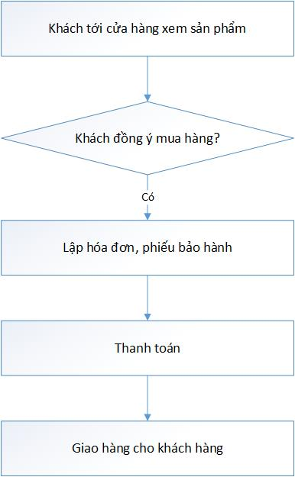

Hình 1.1. Quy trình bán hàng của cửa hàng

* Chủ cửa hàng muốn có một hệ thống có thể trợ giúp cho việc mua bán hàng của cửa hàng. Cụ thể các hoạt động từ bắt đầu từ nhập hàng, quản lý cho tới bán hàng được thực hiện đảm bảo tính chặt chẽ, chính xác.
* Quy trình nhập hàng hóa vào kho:
  + Chủ cửa hàng thêm mới phiếu yêu cầu nhập hàng bao gồm thông tin nhà cung cấp, danh sách tên sản phẩm và số lượng. Phiếu yêu cầu nhập hàng sẽ được gửi qua email của nhà cung cấp để tiến hành gửi tới cửa hàng.
  + Khi hàng hóa được chuyển tới cửa hàng, chủ cửa hàng sẽ kiểm tra hàng hóa và nhập vào kho nếu đủ điều kiện. Phiếu nhập kho sẽ bao gồm thông tin của phiếu yêu cầu trước đó, danh sách tên sản phẩm kèm theo số lượng đủ điều kiện, số lượng hàng không đủ điều kiện.
  + Tất cả sản phẩm sau khi nhập xong được cập nhật lại số lượng trong mục quản lý hàng hóa.
* Quản lý hàng hóa:
  + Hàng hóa có thể ẩn/hiện trên trang mua bán theo ý muốn của chủ cửa hàng.
  + Với những sản phẩm thay đổi giá, thông tin chi tiết…, hệ thống cung cấp chức năng có thể giúp chủ cửa hàng quản lý, cập nhật lại thông tin của sản phẩm. (Giá của sản phẩm sẽ thay đổi theo ngày/tuần không cố định). Các lần điều chỉnh giá sẽ được lưu lại.
* Khách hàng có thể truy cập vào trang mua sản phẩm, tìm, xem các thông tin của sản phẩm, bình luận sản phẩm, đánh giá sản phẩm khi đã mua. Ngoài ra có thể trò chuyện trực tiếp với chủ cửa hàng. Khi đã ưng ý sản phẩm, cho phép thêm vào giỏ, tính toán các chi phí dự kiến và tiến hành thanh toán, lập hóa đơn.
* Thanh toán:
  + Chủ cửa hàng muốn có nhiều hình thức thanh toán. VD: Chuyển khoản trực tiếp, thanh toán khi nhận hàng,...
  + Tích hợp bên thứ 3 trong việc giao dịch thanh toán để đảm bảo an toàn.
  + Thông tin thanh toán sẽ được chủ cửa hàng cập nhật khi đã xác nhận đơn hàng.
* Khi khách hàng thanh toán mua hàng thành công, thông tin đơn hàng được gửi tới khách hàng qua địa chỉ mail. Chủ cửa hàng cũng nhận được thông báo trên trang quản trị của mình và có thể tiến hành xác nhận đơn hàng với khách hàng.
* Khách hàng mua hàng hóa có lưu lại có thông tin cá nhân và liên hệ.
* Mỗi hóa đơn khi lập đều lưu lại thông tin khách hàng, địa chỉ liên hệ, sản phẩm khách hàng mua, giá sản phẩm, số lượng, thông tin bảo hành…
* Đơn hàng sau khi đã được xác nhận và được gửi đi chủ cửa hàng có thể xem được tình trạng giao hàng bằng mã đơn vận của bên vận chuyển cung cấp. Đồng thời các thông tin bảo hành cũng được lưu lại phục vụ cho mục đích chăm sóc khách hàng sau này.
* Khách hàng nhận sản phẩm nếu có bất kỳ khiếu nại đổi trả chỉ có hiệu lực trong vòng 7 ngày. Quá thời gian đó thì mọi sản phẩm sẽ chỉ còn chế độ bảo hành với thời gian in trên phiếu bảo hành. Thông tin khiếu nại sẽ được nhập trong trang đơn hàng của Khách hàng và gửi tới chủ cửa hàng. Chủ cửa hàng sẽ liên hệ lại để trao đổi thông tin.
* Hàng hóa khi bị trả về do khiếu nại trả hàng. Nếu sản phẩm bị trả hàng do khách hàng không thích (sản phẩm không có lỗi) thì được cập nhật lại số lượng vào kho. Còn nếu hàng hóa bị lỗi thì sẽ không chuyển về kho mà lưu lại vào mục hàng hỏng, phục vụ mục đích thống kê thiệt hại.
* Hệ thống có thể xuất báo cáo theo tháng hoặc theo thời gian mà chủ cửa hàng cài đặt. Báo cáo gồm các thông tin đơn hàng, hàng hóa, doanh thu…
* Ý tưởng cho hệ thống mới sẽ có các chức năng:
  + Cho người quản trị:
    - Quản lý sản phẩm (Bao gồm các thông tin sản phẩm, khuyến mại, bình luận, đánh giá…)
    - Quản lý khách hàng
    - Quản lý đơn hàng nhập vào, bán ra (Thanh toán, tình trạng vận chuyển…)
    - Quản lý liên hệ/góp ý
    - Quản lý thống kê/báo cáo theo thời gian
  + Cho khách hàng:
    - Nghiệp vụ bán hàng
    - Tính năng tiện ích (góp ý, đánh giá - bình luận sản phẩm…)

# CHƯƠNG 2: PHÂN TÍCH HỆ THỐNG

## 2.1. Xác định yêu cầu

### *2.1.1. Yêu cầu chức năng*

* Website hỗ trợ việc tìm kiếm, xem sản phẩm theo nhiều tiêu chí như: tên, thương hiệu… việc đăng ký, đăng nhập dễ dàng.
* Website có khả năng lưu trữ, quản lý các thông tin về khách hàng, sản phẩm, đơn hàng, phản hồi, trò chuyện, … phục vụ cho việc quản lý cửa hàng dễ dàng.
* Website hỗ trợ đưa thông tin bán hàng tới khách hàng.
* Website có khả năng tổng hợp, thống kê báo cáo cho chủ cửa hàng có thể biết được doanh thu hoặc số lượng của hàng hóa…

### *2.1.2. Yêu cầu phi chức năng*

* Website đáp ứng được khả năng truy cập nhanh, thông tin tin cậy, chính xác.
* Giao diện thân thiện, dễ sử dụng, tính thẩm mỹ và tính ổn định cao.
* Website đảm bảo được tính bảo mật cao, phân quyền một cách hợp lý.
* Website có khả năng lưu trữ, xử lý khối lượng lớn thông tin nhưng chiếm dung lượng nhỏ trong máy tính.
* Tính thân thiện và dễ sử dụng: Đối tượng sử dụng website để xem thông tin và để phục vụ cho công tác sản xuất không phải là những người có chuyên môn tin học. Vì thế, giao diện cần phải có trực quan, đẹp, hạn chế đến mức tối thiểu sử dụng các thuật ngữ chuyên ngành, thuật ngữ tiếng nước ngoài. Việc trình bày trang web bởi nhiều thứ tiếng có thể được tính đến sau này.
* Tính an toàn: An toàn ở đây được xét trên hai yếu tố: thông tin và người dùng. Một khi thông tin đã được đưa lên website thì thông tin này sẽ được nhiều người xem qua. Vì thế, sự an toàn về thông tin là vấn đề được ưu tiên hàng đầu. Bài viết trước khi được đưa lên trang chính thức phải được kiểm duyệt kỹ. Thông tin chỉ được chỉnh sửa bởi những người có thẩm quyền. Các hành vi nhằm chỉnh sửa làm sai lệch nội dung phục vụ cho mục đích riêng cần phải được ngăn chặn.
* Những bài viết sau một thời gian lưu trữ trong cơ sở dữ liệu cần phải được sao lưu để đề phòng những sự cố xảy ra.
* Sự an toàn của người dùng có nghĩa là sự bảo mật về thông tin cá nhân thành viên của website. Chỉ những người chịu trách nhiệm quản lý họ mới có thể xem thông tin cá nhân đó.
* Tính tiến hóa: Những tính năng của website phải có tính mở rộng nhất định. Người quản trị được phép thay đổi thuộc tính có miền giá trị là hữu hạn, rời rạc, các hằng số…Ví dụ: số tin thể hiện ở mỗi trang tin, danh sách các chuyên mục của website, thay đổi nhóm người dùng…

## 2.2. Phân tích yêu cầu

### 2.2.1. Chức năng tìm kiếm thông tin sản phẩm

Bảng 2.1. Chức năng tìm kiếm thông tin

|  |  |
| --- | --- |
| Mô tả | Chức năng tìm kiếm thông tin theo từ khóa được nhập vào. |
| Đầu vào | Thông tin cần tìm kiếm. |
| Quá trình xử lý | Kiểm tra sự tương thích của tên, thông tin được nhập vào.Kết nối đến cơ sở dữ liệu.Tìm kiếm thông tin. |
| Đầu ra | Hiển thị thông tin hoặc thông báo không tìm thấy. |

### 2.2.2. Chức năng đăng ký tài khoản

Bảng 2.2. Chức năng đăng ký tài khoản

|  |  |
| --- | --- |
| Mô tả | Đăng ký khi chưa có tài khoản để mua hàng. |
| Đầu vào | Thông tin đăng đăng ký+ Email+ Mật khẩu + Họ và tên  + Số điện thoại  + Địa chỉ |
| Quá trình xử lý | Kết nối cơ sở dữ liệu, kiểm tra xem email nhập vào đã có trong CSDL chưa?+ Nếu chưa, cho phép tạo tài khoản với thông tin vừa nhập + Nếu đã có, chuyển người dùng tới trang đăng nhập. |
| Đầu ra | Thông báo kết quả đăng ký. |

### 2.2.3. Chức năng đăng nhập

Bảng 2.3. Chức năng đăng nhập

|  |  |
| --- | --- |
| Mô tả | Đăng nhập khi đã có tài khoản. |
| Đầu vào | Thông tin đăng nhập+ Tên đăng nhập+ Mật khẩu |
| Quá trình xử lý | Kết nối cơ sở dữ liệu so sánh thông tin đăng nhập có đúng không?+ Nếu đúng, tạo phiên truy cập cho người dùng đăng nhập. + Nếu sai, cho phép đăng nhập lại. |
| Đầu ra | Thông báo kết quả đăng nhập. |

2.2.4. Chức năng hiển thị thông tin

Bảng 2.4. Chức năng hiển thị thông tin

|  |  |
| --- | --- |
| Mô tả | Hiển thị thông tin theo từng danh mục. |
| Đầu vào | Đường link danh mục. |
| Quá trình xử lý | Lấy tất cả các thông tin có trong cơ sở dữ liệu theo danh mục. |
| Đầu ra | Hiện thị danh sách thông tin. |

### 

### 2.2.5. Chức năng hiển thị chi tiết thông tin

Bảng 2.5. Chức năng hiển thị thông tin

|  |  |
| --- | --- |
| Mô tả | Hiển thị chi tiết thông tin |
| Đầu vào | Đường link thông tin, click vào thông tin cần xem |
| Quá trình xử lý | Truy xuất Cơ sở dữ liệu lấy thông tin chi tiết cần lấy |
| Đầu ra | Hiển thị thông tin chi tiết |

### 2.2.6. Chức năng quản lý thông tin (thêm, sửa, xóa)

#### 2.2.6.1. Thêm mới

Bảng 2.6. Chức năng thêm mới thông tin

|  |  |
| --- | --- |
| Mô tả | Thêm mới thông tin |
| Đầu vào | Thông tin |
| Quá trình xử lý | Sau khi kiểm tra hợp lệ cần thiết, cho phép thêm mới vào CSDL |
| Đầu ra | Hiển thị thông tin mới |

#### 2.2.6.2. Sửa thông tin

Bảng 2.7. Chức năng sửa thông tin

|  |  |
| --- | --- |
| Mô tả | Dùng để thay đổi thông tin |
| Đầu vào | Chọn sản phẩm cần thay đổi. |
| Quá trình xử lý | Kiểm tra dữ liệu form có đúng không, kết nối đến CSDL để cập nhật thông tin. |
| Đầu ra | Hiển thị thông tin mới. |

#### 2.2.6.3. Xóa thông tin

Bảng 2.8. Chức năng xóa thông tin

|  |  |
| --- | --- |
| Mô tả | Dùng để xóa thông tin |
| Đầu vào | Chọn thông tin cần xóa. |
| Quá trình xử lý | Kết nối đến CSDL cho phép xóa dữ liệu |
| Đầu ra | Hiển thị thông báo. |

### 2.2.7. Chức năng đánh giá sản phẩm

Bảng 2.9. Chức năng đánh giá sản phẩm

|  |  |
| --- | --- |
| Mô tả | Đánh giá chất lượng của sản phẩm sau khi khách hàng mua hàng thành công |
| Đầu vào | * Số sao từ 1 đến 5 thể hiện sự hài lòng của khách hàng * Bình luận thêm (nếu có) |
| Quá trình xử lý | Thêm vào trong Cơ sở dữ liệu ý kiến đánh giá tương ứng với sản phẩm khách hàng đánh giá |
| Đầu ra | Hiển thị kết quả đánh giá |

### 2.2.8. Chức năng gửi tin nhắn

Bảng 2.10. Chức năng gửi tin nhắn

|  |  |
| --- | --- |
| Mô tả | Gửi góp ý của khách hàng về thái độ - chất lượng phục vụ, sản phẩm… của cửa hàng |
| Đầu vào | * Thông tin khách hàng góp ý * Thông điệp gửi đi |
| Quá trình xử lý | Thêm vào trong Cơ sở dữ liệu Hộp thư của khách hàng và chủ cửa hàng |
| Đầu ra | Hiển thị danh sách tin nhắn |

### 2.2.9. Chức năng báo cáo/thống kê

Bảng 2.11. Chức năng báo cáo/thống kê

|  |  |
| --- | --- |
| Mô tả | Báo cáo, thống kê các hoạt động mua bán của cửa hàng cho chủ cửa hàng biết |
| Đầu vào | Thông tin cần lập báo cáo/ thống kê |
| Quá trình xử lý | Truy xuất cơ sở dữ liệu lấy kết quả hiện lên báo cáo |
| Đầu ra | Hiển thị báo cáo cho người xem |

### 2.2.10. Chức năng thêm giỏ hàng

Bảng 2.12. Chức năng thêm giỏ hàng

|  |  |
| --- | --- |
| Mô tả | Thêm sản phẩm khách hàng muốn đặt vào giỏ hàng để mua |
| Đầu vào | Sản phẩm |
| Quá trình xử lý | Thêm vào giỏ hàng sản phẩm tương ứng |
| Đầu ra | Hiển thị thông báo thêm thành công |

### 2.2.11. Chức năng sửa giỏ hàng

Bảng 2.13. Chức năng sửa giỏ hàng

|  |  |
| --- | --- |
| Mô tả | Cập nhật lại giỏ hàng theo ý của khách hàng |
| Đầu vào | Sản phẩm cần cập nhật |
| Quá trình xử lý | Cập nhật lại giỏ hàng và giá dự kiến |
| Đầu ra | Hiển thị lại giỏ hàng sau khi đã cập nhật |

### 

### 2.2.12. Chức năng thanh toán

Bảng 2.14. Chức năng thanh toán

|  |  |
| --- | --- |
| Mô tả | Chọn cách thanh toán đơn hàng sau khi đã điền các thông tin cần thiết và trước khi đặt hàng thành công |
| Đầu vào | Đơn hàng, giá trị đơn hàng |
| Quá trình xử lý | * Nếu khách chọn chuyển khoản trực tiếp: Chủ cửa hàng sẽ cập nhật lại thông tin thanh toán sau khi đã đặt hàng thành công * Nếu khách hàng chọn thanh toán với bên thứ 3: Sau khi thanh toán hoàn tất, bên thứ 3 sẽ gửi lại thông báo đơn hàng đã được thanh toán. * Nếu khách hàng chọn thanh toán khi nhận hàng, chủ cửa hàng sẽ cập nhật lại thông tin thanh toán đơn hàng khi đơn hàng đã được giao thành công. * Nếu có lỗi, tiến hành hoàn tiền cho khách hàng trong 24h tới. |
| Đầu ra | Hiển thị tin nhắn đã gửi đi |

### 2.2.13. Chức năng đặt hàng

Bảng 2.15. Chức năng đặt hàng

|  |  |
| --- | --- |
| Mô tả | Hoàn tất việc mua hàng sau khi đã qua bước thanh toán |
| Đầu vào | Đơn hàng |
| Quá trình xử lý | * Thêm vào CSDL đơn đặt hàng mới của khách hàng * Gửi thông tin đơn hàng tới khách hàng qua email và gửi thông báo đơn hàng mới trên trang quản trị * Nếu có lỗi, hoàn trả tiền lại khách trong 24h trong trường hợp khách hàng đã thanh toán trước. |
| Đầu ra | Thông báo đặt hàng thành công |

### 2.2.14. Chức năng xem tình trạng đơn hàng

Bảng 2.16. Chức năng xem tình trạng đơn hàng

|  |  |
| --- | --- |
| Mô tả | Xem tình trạng đơn hàng sau khi đã được gửi đi cho khách hàng |
| Đầu vào | Mã đơn hàng |
| Quá trình xử lý | Chuyển tới trang của nhà vận chuyển kèm theo mã đơn hàng đã được điền sẵn trong ô tra cứu đơn hàng |
| Đầu ra | Thông tin vận chuyển |

2.2.15. Chức năng khiếu nại đổi trả

Bảng 2.17. Chức năng khiếu nại đổi trả

|  |  |
| --- | --- |
| Mô tả | Phản hồi/giải quyết khiếu nại đổi trả theo yêu cầu của khách hàng khi sản phẩm lỗi |
| Đầu vào | Mã đơn hàng, Mã sản phẩm, thông tin khiếu nại |
| Quá trình xử lý | * Thêm vào CSDL bản ghi mới khiếu nại * Gửi thông báo tới chủ cửa hàng để giải quyết |
| Đầu ra | Hiển thị thông báo thành công |

## 

## 2.3. Sơ đồ phân rã chức năng

### 2.3.1. Sơ đồ phân rã chức năng

Sau khi nắm bắt những thông tin từ cửa hàng, em xin đưa ra một hệ thống website bán hàng cho cửa hàng như hình 2.1

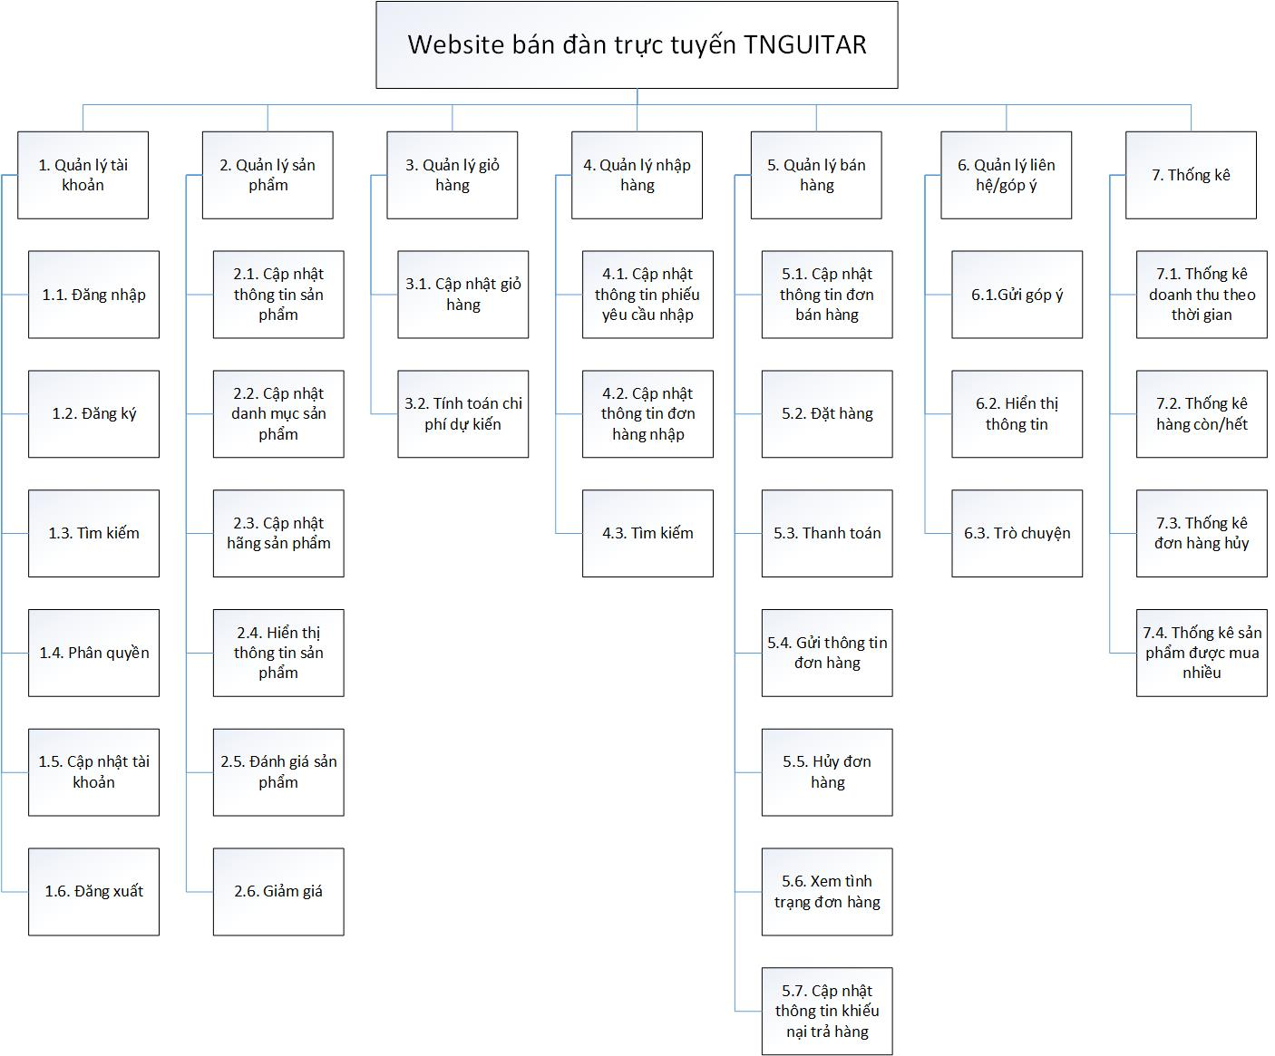

Hình 2.1. Sơ đồ phân rã chức năng

### 2.3.2. Sơ đồ luồng dữ liệu

#### 2.3.2.1. Ký hiệu sử dụng

a) Các thành phần

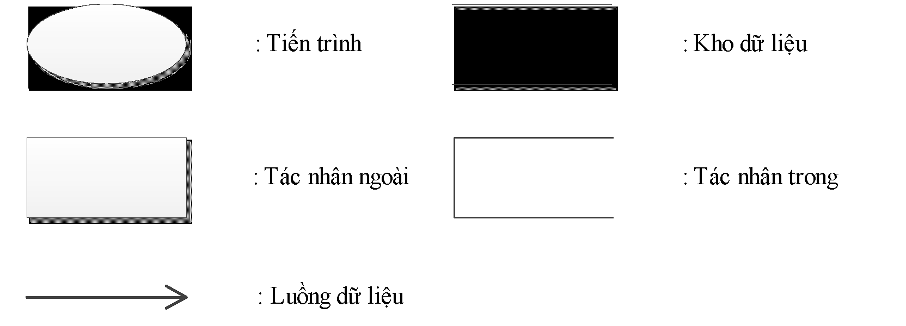

b) Quan hệ giữa kho dữ liệu, tiến trình, luồng dữ liệu

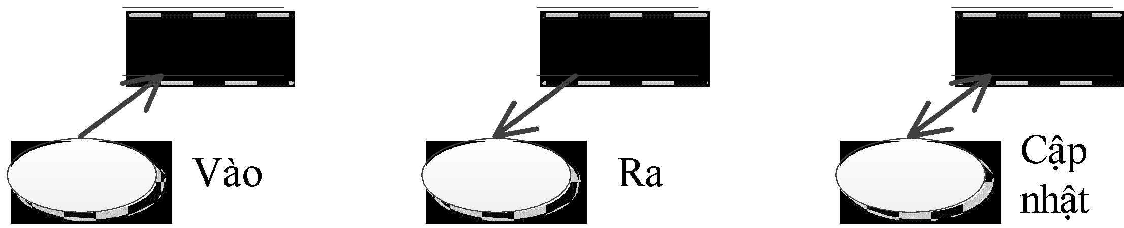

#### 2.3.2.2. DFD mức ngữ cảnh

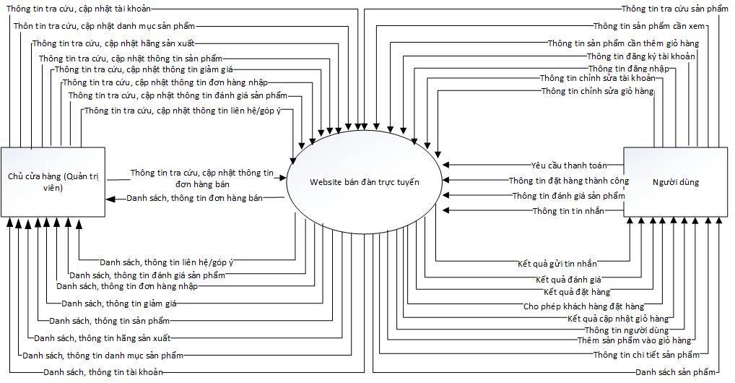

Hình 2.2. Sơ đồ luồng dữ liệu mức ngữ cảnh

#### 2.3.2.3. DFD mức đỉnh

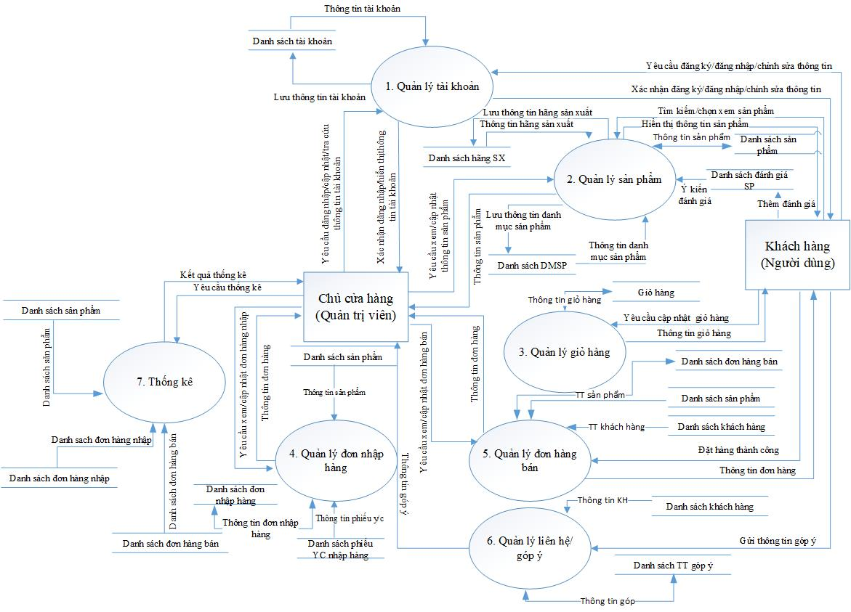

Hình 2.3. Sơ đồ luồng dữ liệu mức đỉnh

#### 2.3.2.4. Dữ liệu mức dưới đỉnh

##### a) DFD quản lý tài khoản

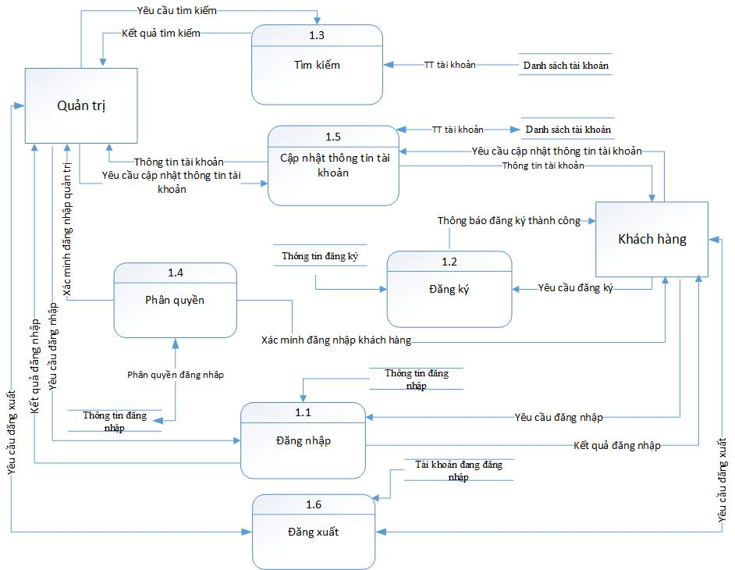

Hình 2.4. Sơ đồ luồng dữ liệu mức dưới đỉnh chức năng quản lý tài khoản

b) DFD quản lý sản phẩm

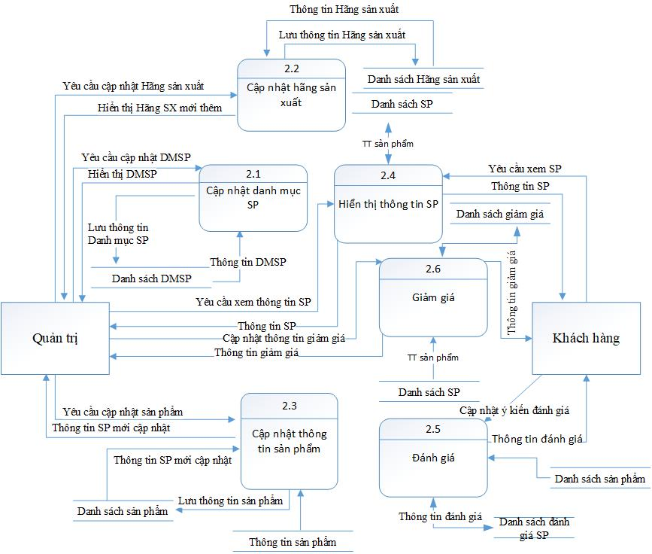

Hình 2.5. Sơ đồ luồng dữ liệu mức dưới đỉnh chức năng quản lý sản phẩm

##### c) DFD Quản lý giỏ hàng

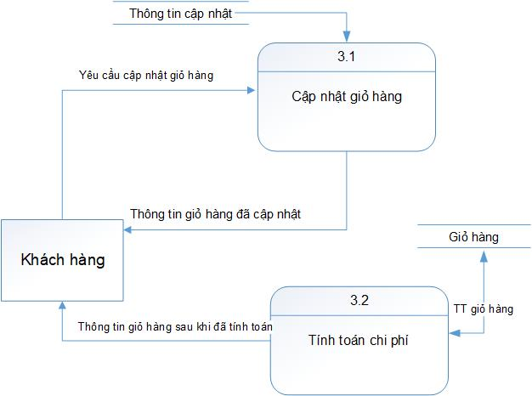

Hình 2.6. Sơ đồ luồng dữ liệu mức dưới đỉnh chức năng quản lý giỏ hàng

##### d) DFD Quản lý nhập hàng

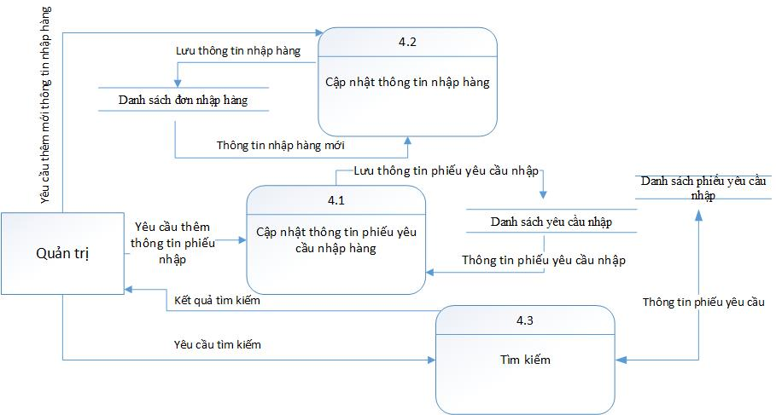

Hình 2.7. Sơ đồ luồng dữ liệu mức dưới đỉnh chức năng quản lý nhập hàng

##### e) DFD Quản lý bán hàng

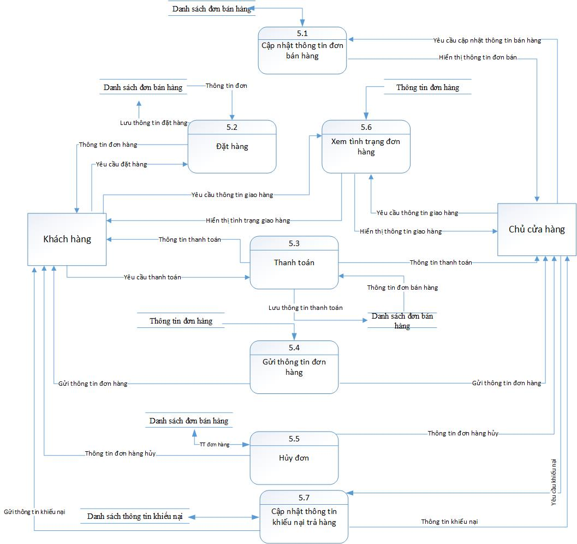

Hình 2.8. Sơ đồ luồng dữ liệu mức dưới đỉnh chức năng quản lý bán hàng

##### f) DFD Quản lý liên hệ/góp ý

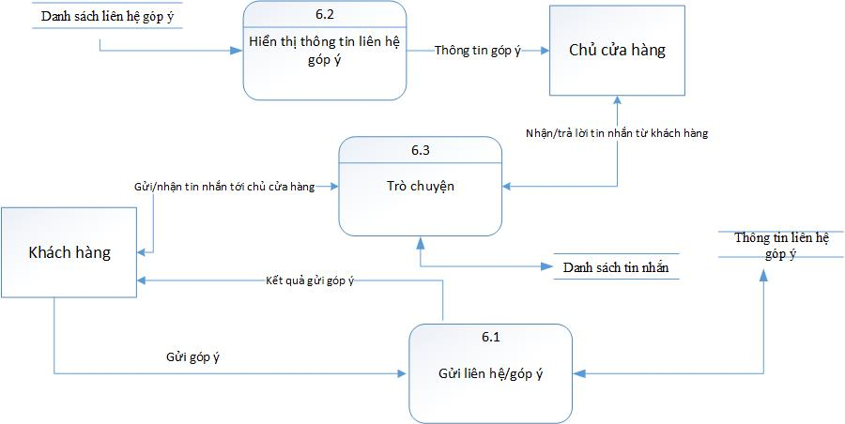

Hình 2.9. Sơ đồ luồng dữ liệu mức dưới đỉnh chức năng quản lý liên hệ

##### g) DFD Quản lý Thống kê

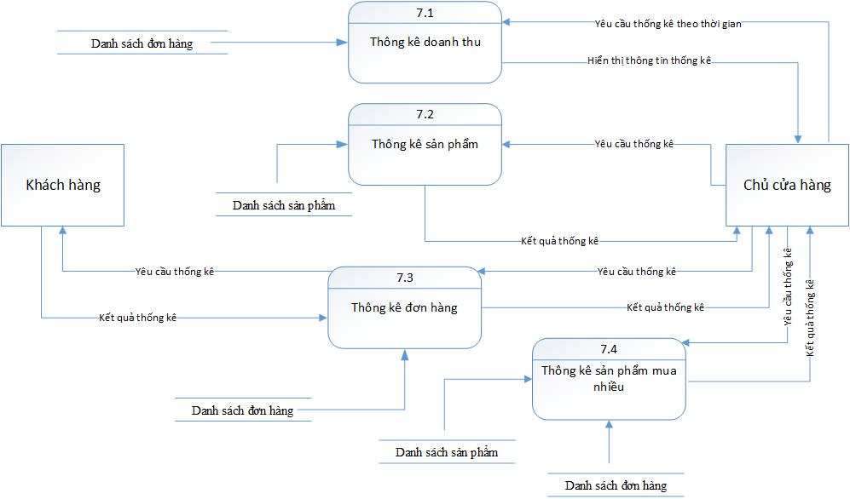

Hình 2.10. Sơ đồ luồng dữ liệu mức dưới đỉnh chức năng quản lý thống kê

### 2.3.3. Đặc tả chức năng

#### 2.3.3.1. Quản lý tài khoản

* Đối với khách hàng: Khách hàng mới chưa có tài khoản thì chỉ xem được sản phẩm. Khi khách hàng có nhu cầu muốn đặt hàng thì phải thực hiện đăng ký tài khoản. Khách hàng đã có tài khoản có thể thực hiện chức năng đăng nhập, đăng xuất và có thể thay đổi thông tin theo ý muốn.
* Đối với chủ cửa hàng: ngoài các chức năng cơ bản như khách hàng, nhà quản trị còn có chức năng phân quyền, vào trang quản trị, xem báo cáo/thống kê…

#### 2.3.3.2. Quản lý sản phẩm

* Khách hàng: Có thể tìm kiếm sản phẩm theo tên, danh mục sản phẩm…; Xem được các chương trình khuyến mại, đánh giá sản phẩm…
* Chủ cửa hàng: Phải thường xuyên cập nhật những sản phẩm mới của cửa hàng, sửa thông tin sản phẩm hoặc xóa những sản phẩm đã hết hàng để kịp thời đáp ứng nhu cầu khách hàng.

#### 2.3.3.3. Quản lý giỏ hàng

* Khách hàng: sau khi đã tìm kiếm được những sản phẩm mong muốn, khách hàng chọn thêm vào giỏ hàng, xem được đơn giá dự kiến khi đặt hàng rồi sau đó gửi thông tin giỏ hàng tới trang thanh toán.

#### 2.3.3.4. Quản lý đơn hàng

* Khách hàng: Sau khi đặt hàng xong, thông tin đơn hàng sẽ được gửi tới email của khách hàng để xác nhận. Nếu sai có thể hủy hoặc yêu cầu chỉnh sửa.
* Chủ cửa hàng:
  + Thêm mới/sửa/xóa phiếu yêu cầu đặt hàng/đơn nhập/bán hàng tại cửa hàng.
  + Xem được thông tin đơn hàng, tiến hành xác nhận đơn hàng; Tìm kiếm, xem tình trạng giao hàng.

#### 2.3.3.5. Quản lý liên hệ/góp ý

* Khách hàng: Khi có thắc mắc về sản phẩm hay góp ý gì với cửa hàng, khách hàng có thể gửi liên hệ/góp ý qua website.
* Chủ cửa hàng xem và phản hồi lại những liên hệ/góp ý của khách hàng một cách nhanh gọn nhất.

#### 2.3.3.6. Thống kê

* Chủ cửa hàng có thể xuất báo cáo/thống kê bất cứ khi nào chủ cửa hàng muốn. Các thống kê liên quan tới đơn hàng, doanh thu, sản phẩm…

# CHƯƠNG 3: THIẾT KẾ HỆ THỐNG

## 3.1. Thiết kế cơ sở dữ liệu

### 3.1.1. Xác định các thực thể

* Tập thực thể NGUOIDUNG gồm các thuộc tính: mã khách hàng, họ và tên, email, mật khẩu, số điện thoại, địa chỉ, quyền.
* Tập thực thể DANHMUC gồm các thuộc tính: mã danh mục, tên danh mục.
* Tập thực thể NHACUNGCAP gồm các thuộc tính: mã nhà cung cấp, tên nhà cung cấp, email, số điện thoại.
* Tập thực thể THUONGHIEU gồm các thuộc tính: mã thương hiệu, tên thương hiệu…
* Tập thực thể SANPHAM gồm các thuộc tính: mã sản phẩm, tên sản phẩm, mô tả, đánh giá, giá nhập, giá bán, số lượng.
* Tập thực thể PHIEUYEUCAU gồm các thuộc tính: mã phiếu yêu cầu, nhà cung cấp.
* Tập thực thể DONNHAPHANG gồm các thuộc tính: mã đơn nhập,ngày nhập, tổng tiền.
* Tập thực thể DONBANHANG gồm các thuộc tính: mã đơn bán, ngày nhập, người mua, số điện thoại nhận hàng, địa chỉ nhận hàng, mã vận đơn, giảm giá.
* Tập thực thể HINHANH gồm các thuộc tính: mã hình ảnh, loại hình ảnh, đường dẫn.
* Tập thực thể DANHGIA gồm các thuộc tính: mã đánh giá, số sao đánh giá, ý kiến đánh giá, thời gian đánh giá.
* Tập thực thể HOPTHU gồm các thuộc tính: mã hộp thư, email, họ tên, số điện thoại, ý kiến góp ý, loại, thời gian góp ý.
* Tập thực thể GIAMGIA gồm các thuộc tính: mã giảm giá, giá trị, ngày bắt đầu, ngày kết thúc, số lượng.

### 3.1.2. Xác định liên kết

* NGUOIDUNG có DONBANHANG: 1-n vì 1 người dùng (khách hàng) có thể mua nhiều đơn hàng.
* PHIEUYEUCAU có DONNHAPHANG: 1-1 vì 1 phiếu yêu cầu chỉ có 1 đơn nhập hàng
* DANHMUC có SANPHAM: 1-n vì trong 1 danh mục sản phẩm có nhiều sản phẩm khác nhau.
* THUONGHIEU có SANPHAM: 1-n vì 1 thương hiệu có thể có nhiều sản phẩm khác nhau
* SANPHAM có HINHANH: 1-n vì 1 sản phẩm có thể có nhiều hình ảnh khác nhau.
* SANPHAM có DANHGIA: 1-n vì 1 sản phẩm có thể được đánh giá bởi nhiều người.
* GIAMGIA có DONBANHANG: 1-n vì 1 mã giảm giá có thể dùng được nhiều lần với số lượng cho phép.

### 3.1.3. Mô hình ER

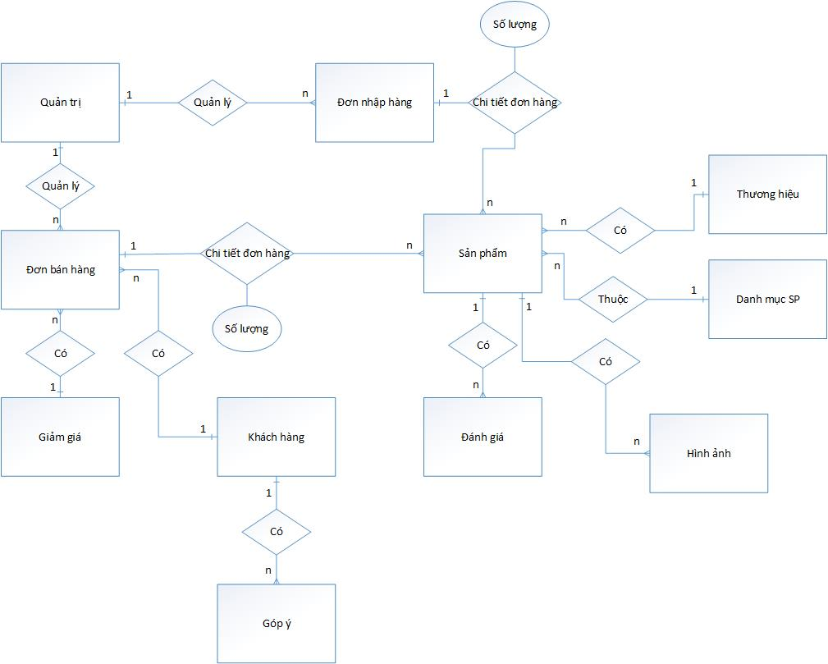

Hình 3.1. Mô hình ER

### 3.1.4. Các bảng cơ sở dữ liệu

a. Bảng NGUOIDUNG

Bảng 3.1. Bảng NGUOIDUNG

|  |  |  |  |  |
| --- | --- | --- | --- | --- |
| Thuộc tính | Kiểu dữ liệu | Ràng buộc | Null | Mô tả |
| PK_iMaNguoiDung | Int | Khóa chính | Not | Mã người dùng |
| sHoTen | Varchar(50) |  | Not | Họ tên người dùng |
| sEmail | Varchar(50) |  | Not | Email đăng nhập của người dùng |
| sMatKhau | Varchar(50) |  | Not | Mật khẩu đăng nhập |
| sSoDienThoai | Varchar(50) |  |  | Số điện thoại người dùng |
| sDiaChi | Varchar(50) |  |  | Địa chỉ cụ thể của người dùng |
| FK_iMaDiaChi | Int | Khóa ngoại |  | Mã tỉnh của người dùng |
| iQuyen | Int |  | Not | Quyền đăng nhập |

b. Bảng DANHMUC

Bảng 3.2. Bảng DANHMUC

|  |  |  |  |  |
| --- | --- | --- | --- | --- |
| Thuộc tính | Kiểu dữ liệu | Ràng buộc | Null | Mô tả |
| PK_iMaDanhMuc | Int | Khóa chính | Not | Mã danh mục |
| sTenDanhMuc | VarChar(50) |  | Not | Tên danh mục |

c. Bảng THUONGHIEU

Bảng 3.3. Bảng THUONGHIEU

|  |  |  |  |  |
| --- | --- | --- | --- | --- |
| Thuộc tính | Kiểu dữ liệu | Ràng buộc | Null | Mô tả |
| PK_iMaThuongHieu | Int | Khóa chính | Not | Mã thương hiệu |
| sTenThuongHieu | VarChar(50) |  | Not | Tên thương hiệu |

d. Bảng SANPHAM

Bảng 3.4. Bảng SANPHAM

|  |  |  |  |  |
| --- | --- | --- | --- | --- |
| Thuộc tính | Kiểu dữ liệu | Ràng buộc | Null | Mô tả |
| PK_iMaSanPham | Int | Khóa chính | Not | Mã sản phẩm |
| sTenSanPham | VarChar(50) |  | Not | Tên sản phẩm |
| sMoTa | VarChar(50) |  |  | Mô tả sản phẩm |
| fGiaNhap | Float |  | Not | Giá nhập của sản phẩm |
| fGiaBan | Float |  | Not | Giá bán của sản phẩm |
| iSoLuong | Int |  | Not | Số lượng sản phẩm |
| FK_iMaThuongHieu | Int | Khóa ngoại | Not | Mã thương hiệu |
| FK_iMaDanhMuc | Int | Khóa ngoại | Not | Mã danh mục |
| iTrangThai | Int |  | Not | Trạng thái ẩn/ hiện của sản phẩm trên trang bán hàng |

e. Bảng HINHANH

Bảng 3.5. Bảng HINHANH

|  |  |  |  |  |
| --- | --- | --- | --- | --- |
| Thuộc tính | Kiểu dữ liệu | Ràng buộc | Null | Mô tả |
| PK_iMaHinhAnh | Int | Khóa chính | Not | Mã hình ảnh |
| FK_iMaSanPham | Int | Khóa ngoại | Not | Hình ảnh của sản phẩm nào |
| sDuongDan | Varchar(50) |  | Not | Đường dẫn tới hình ảnh |
| sLoaiHinhAnh | Varchar(10) |  | Not | Loại hình ảnh |
| sTrangThai | Varchar(10) |  | Not | Trạng thái ẩn/hiện/nổi bật của ảnh (sản phẩm) |

f. Bảng HOADONNHAP

Bảng 3.6. Bảng HOADONNHAP

|  |  |  |  |  |
| --- | --- | --- | --- | --- |
| Thuộc tính | Kiểu dữ liệu | Ràng buộc | Null | Mô tả |
| PK_iMaDonNhap | Int | Khóa chính | Not | Mã hóa đơn nhập |
| dThoiGianNhap | Datetime |  | Not | Thời gian nhập hàng |
| FK_iMaPhieuYC | Int | Khóa ngoại | Not | Mã phiếu yêu cầu nhập |

g. Bảng CHITIETNHAP

Bảng 3.7. Bảng CHITIETNHAP

|  |  |  |  |  |
| --- | --- | --- | --- | --- |
| Thuộc tính | Kiểu dữ liệu | Ràng buộc | Null | Mô tả |
| PK_iMaChiTietNhap | Int | Khóa chính | Not | Mã chi tiết hóa đơn nhập |
| FK_iMaDonNhap | Int | Khóa ngoại | Not | Mã hóa đơn nhập |
| FK_iMaSanPham | Int | Khóa ngoại | Not | Mã sản phẩm |
| iSoLuongNhap | Int |  | not | Số lượng hàng có thể nhập |
| iSoLuongLoai | Int |  | Not | Số lượng hàng loại |

h. Bảng DONBANHANG

Bảng 3.8. Bảng DONBANHANG

|  |  |  |  |  |
| --- | --- | --- | --- | --- |
| Thuộc tính | Kiểu dữ liệu | Ràng buộc | Null | Mô tả |
| PK_iMaDonBan | Int | Khóa chính | Not | Mã đơn bán hàng |
| FK_iMaNguoiDung | Int | Khóa ngoại | Not | Mã người dùng đặt hàng |
| sTenNguoiNhan | Varchar(50) |  | Not | Tên người nhận hàng |
| sSdtNguoiNhan | Varchar(11) |  | Not | Số điện thoại người nhận hàng |
| sDiaChiNhan | Varchar(255) |  | Not | Địa chỉ nhận hàng |
| dThoiGianDat | Datetime |  | Not | Thời gian đặt hàng |
| FK_sMaGiamGia | Varchar(11) | Khóa ngoại |  | Mã giảm giá |
| sMaVanDon | Varchar(11) |  |  | Mã vân đơn của đơn hàng |
| sTrangThai | Varchar(50) |  | Not | Trạng thái của đơn hàng |

i. Bảng CHITIETBAN

Bảng 3.9. Bảng CHITIETBAN

|  |  |  |  |  |
| --- | --- | --- | --- | --- |
| Thuộc tính | Kiểu dữ liệu | Ràng buộc | Null | Mô tả |
| PK_iMaChiTietBan | Int | Khóa chính | Not | Mã chi tiết hóa đơn bán hàng |
| FK_iMaDonBan | Int | Khóa ngoại | Not | Mã hóa đơn bán |
| FK_iMaSanPham | Int | Khóa ngoại | Not | Mã sản phẩm |
| fGiaNhap | Float |  | not | Giá nhập của sản phẩm |
| fGiaBan | Float |  | Not | Giá bán của sản phẩm |
| iSoLuong | Int |  | not | Số lượng của sản phẩm |

k. Bảng GIAMGIA

Bảng 3.10. Bảng GIAMGIA

|  |  |  |  |  |
| --- | --- | --- | --- | --- |
| Thuộc tính | Kiểu dữ liệu | Ràng buộc | Null | Mô tả |
| PK_sMaGiamGia | Varchar(11) | Khóa chính | Not | Mã giảm giá |
| fGiaTri | Float |  | Not | Giá trị của mã giảm giá |
| dNgayBatDau | Datetime |  | Not | Ngày có hiệu lực |
| dNgayKetThuc | Datetime |  | Not | Ngày hết hiệu lực |
| iSoLuong | Int |  | not | Số lượt dùng của mã giảm giá |

l. Bảng DANHGIA

Bảng 3.11. Bảng DANHGIA

|  |  |  |  |  |
| --- | --- | --- | --- | --- |
| Thuộc tính | Kiểu dữ liệu | Ràng buộc | Null | Mô tả |
| PK_iMaDanhGia | Int | Khóa chính | Not | Mã đánh giá |
| FK_iMaSanPham | Int | Khóa ngoại | Not | Mã sản phẩm đánh giá |
| iSaoDanhGia | Int |  | Not | Số sao đánh giá |
| sYKien | Varchar(255) |  |  | Ý kiến đánh giá |
| dThoiGian | Datetime |  | not | Thời gian đánh giá |

m. Bảng HOPTHU

Bảng 3.12. Bảng HOPTHU

|  |  |  |  |  |
| --- | --- | --- | --- | --- |
| Thuộc tính | Kiểu dữ liệu | Ràng buộc | Null | Mô tả |
| PK_iMaHopThu | Int | Khóa chính | Not | Mã góp ý |
| sEmail | Varchar(50) |  | Not | Email của người gửi |
| sHoTen | Varchar(50) |  | Not | Họ và tên người gửi |
| sSoDienThoai | Varchar(11) |  | Not | Số điện thoại người gửi |
| sLoiNhan | Varchar(255) |  | not | Lời nhắn |
| sLoai | Varchar(10) |  |  | Loại thư |
| dThoiGian | Datetime |  | Not | Thời gian gửi |

o. Bảng NHACUNGCAP

Bảng 3.13. Bảng NHACUNGCAP

|  |  |  |  |  |
| --- | --- | --- | --- | --- |
| Thuộc tính | Kiểu dữ liệu | Ràng buộc | Null | Mô tả |
| PK_iMaNhaCungCap | Int | Khóa chính | Not | Mã nhà cung cấp |
| sTenNhaCungCap | Varchar(50) |  | Not | Tên nhà cung cấp |
| sSoDienThoai | Varchar(11) |  | Not | Số điện thoại người góp ý |

q. Bảng KHIEUNAI

Bảng 3.14. Bảng KHIEUNAI

|  |  |  |  |  |
| --- | --- | --- | --- | --- |
| Thuộc tính | Kiểu dữ liệu | Ràng buộc | Null | Mô tả |
| PK_iMaKhieuNai | Int | Khóa chính | Not | Mã khiếu nại |
| FK_iMaChiTietBan | Int | Khóa ngoại | Not | Mã chi tiết bán |
| sThongTinKhieuNai | Text |  | Not | Thông tin khiếu nại |
| sGiaiQuyetKhieuNai | Text |  | Not | Giải quyết khiếu nại |

r. Bảng PHIEUYEUCAU

Bảng 3.15. Bảng PHIEUYEUCAU

|  |  |  |  |  |
| --- | --- | --- | --- | --- |
| Thuộc tính | Kiểu dữ liệu | Ràng buộc | Null | Mô tả |
| PK_iMaPhieuYeuCau | Int | Khóa chính | Not | Mã phiếu yêu cầu |
| FK_iMaNhaCungCap | Int | Khóa ngoại | Not | Mã nhà cung cấp |
| bTrangThai | Bit |  |  | Trạng thái |

s. Bảng CHITIETYEUCAU

Bảng 3.16. Bảng CHITIETYEUCAU

|  |  |  |  |  |
| --- | --- | --- | --- | --- |
| Thuộc tính | Kiểu dữ liệu | Ràng buộc | Null | Mô tả |
| PK_iMaChiTietYC | Int | Khóa chính | Not | Mã chi tiết yêu cầu |
| FK_iMaPhieuYC | Int | Khóa ngoại | Not | Mã phiếu yêu cầu |
| FK_iMaSanPham | Int | Khóa ngoại | Not | Mã sản phẩm yêu cầu |
| iSoLuong | Int |  | not | Số lượng của sản phẩm yêu cầu |

### 3.1.5. Mô hình quan hệ

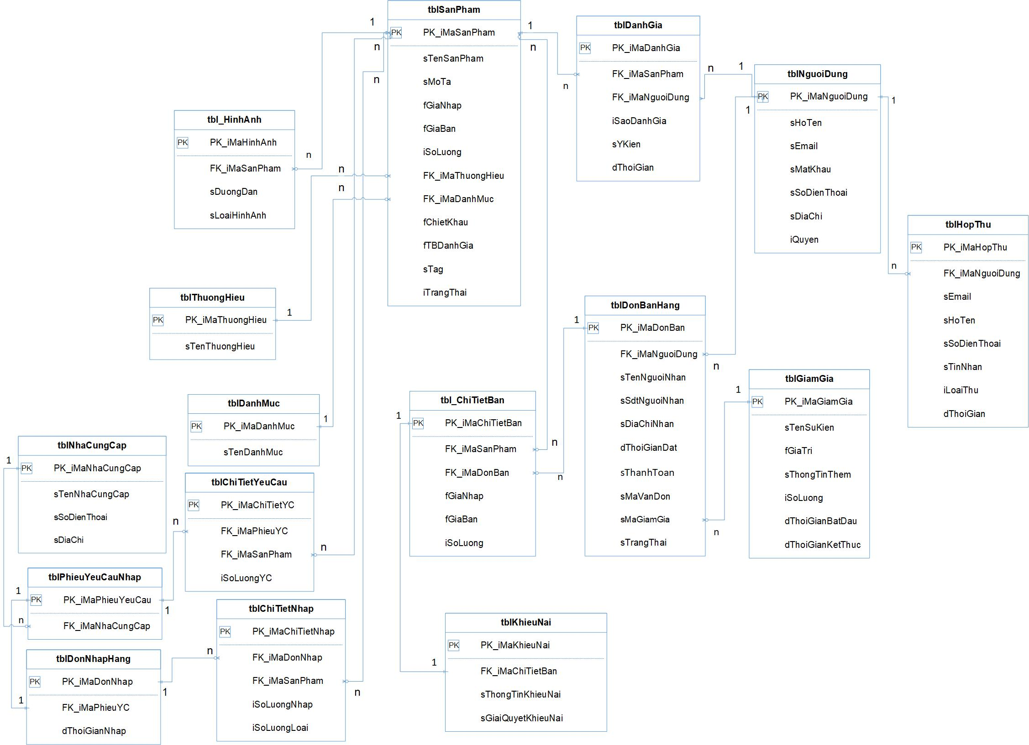

Hình 3.2. Mô hình quan hệ

## 3.2. Thiết kế các module chức năng

### 3.2.1. Module chức năng đăng ký tài khoản

Input: thông tin người dùng như họ tên, địa chỉ, số điện thoại, e-mail…;

Output: kết quả đăng ký tài khoản.

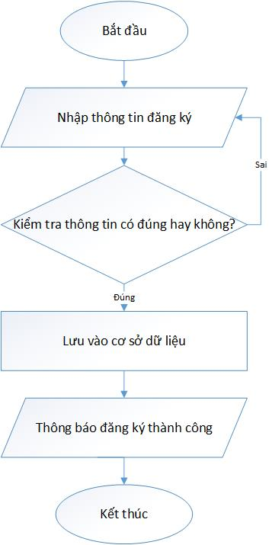

Hình 3.3. Sơ đồ khối module đăng ký tài khoản

### 3.2.2. Module chức năng đăng nhập

Input: Thông tin đăng nhập (email, password).

Output: Kết quả đăng nhập

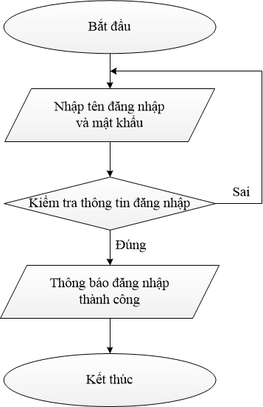

Hình 3.4. Sơ đồ khối module đăng nhập

### 3.2.3. Module chức năng thêm thông tin

Input: Thông tin cần thêm

Output: Kết quả thêm.

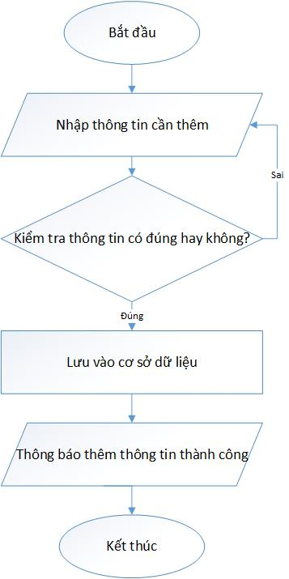

Hình 3.5. Sơ đồ khối module thêm thông tin

### 3.2.4. Module chức năng sửa thông tin

Input: Thông tin cần sửa

Output: Kết quả sửa thông tin.

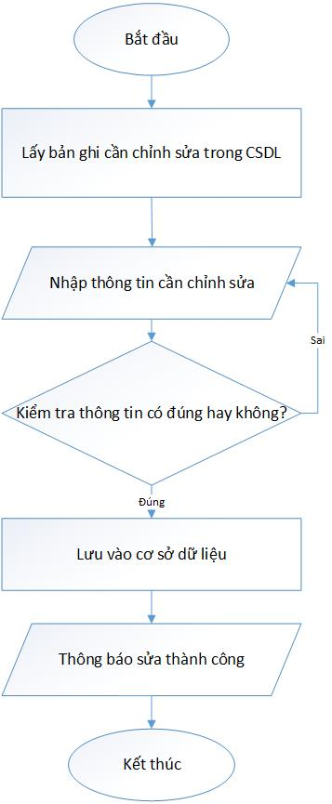

Hình 3.6. Sơ đồ khối module sửa thông tin

### 3.2.5. Module chức năng xóa thông tin

Input: thông tin về sản phẩm cần xóa khỏi hệ thống;

Output: kết quả xóa sản phẩm.

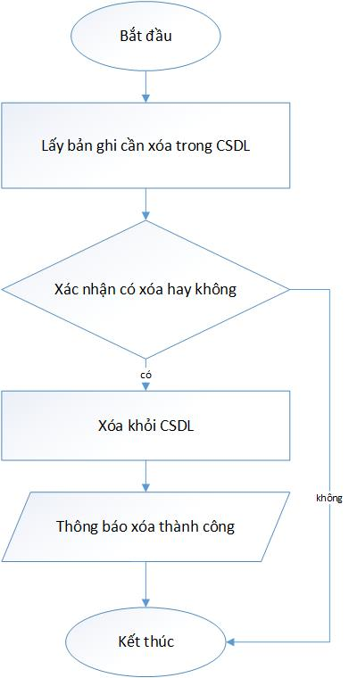

Hình 3.7. Sơ đồ khối module xóa thông tin

### 3.2.6. Module chức năng tìm kiếm

Input: thông tin người dùng cần tìm kiếm như tìm kiếm sản phẩm, tìm kiếm tin tức…;

Output: kết quả tìm kiếm.

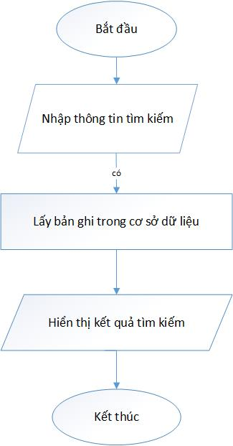

Hình 3.8. Sơ đồ khối module tìm kiếm

### 3.2.7. Module chức năng chọn sản phẩm và đặt hàng

Input: Thông tin về sản phẩm như số lượng, thông tin về người nhận như họ tên, địa chỉ, số điện thoại…

Output: Kết quả đặt hàng

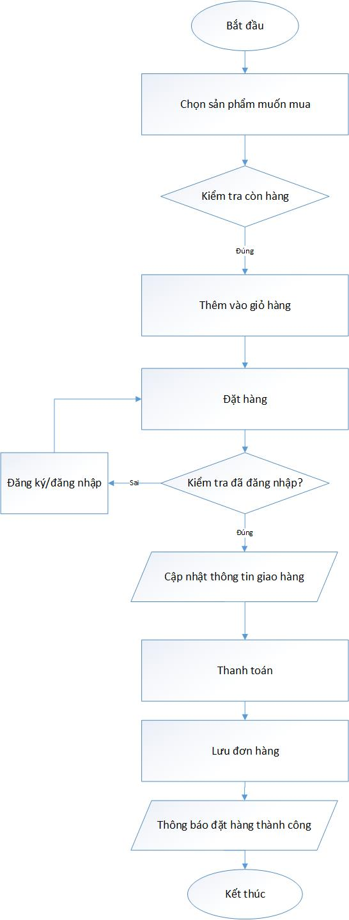

Hình 3.9. Sơ đồ khối module đặt hàng

# CHƯƠNG 4: CƠ SỞ LÝ THUYẾT

## 4.1. Ngôn ngữ lập trình PHP

PHP (viết tắt của PHP: Hypertext Preprocessor) là một ngôn ngữ lập trình kịch bản mã nguồn mở chủ yếu được dùng để phát triển các ứng dụng viết cho máy chủ. PHP rất thích hợp với web và có thể dễ dàng nhúng vào trang HTML. Do được tối ưu hóa cho các ứng dụng web, tốc độ nhanh, nhỏ gọn.

Cú pháp của PHP giống C và Java, dễ học và thời gian xây dựng sản phẩm tương đối ngắn hơn so với các ngôn ngữ khác nên PHP đã nhanh chóng trở thành một ngôn ngữ lập trình web phổ biến thế giới.

PHP hỗ trợ nhiều hệ quản trị cơ sở dữ liệu như: MySQL, Informix, Oracle, Sybase, Solid, PostgreSQL, Generic ODBC….

Phiên bản PHP hiện tại mà ứng dụng sử dụng là PHP 7.1 khắc phục những điểm yếu của các phiên bản PHP trước đó đặc biệt với khả năng lập trình hướng đối tượng (OOP), xử lý XML và hỗ trợ giao thức máy khách mới của MySQL.

* Một số ưu điểm của ngôn ngữ PHP:
* Mã nguồn mở: Như các bạn cũng biết PHP là một sản phẩm mã nguồn mở (Open-source) nên việc cài đặt và tùy biến PHP là miễn phí và tự do. Vì có ưu thế nguồn mở nên PHP có thể được cài đặt trên hầu hết các Web Server thông dụng hiện nay như Apache, IIS…
* Tính Cộng đồng của PHP: Là một ngôn ngữ mã nguồn mở cộng với sự phát triển phổ biến của PHP thìcộng đồng PHP được coi là khá lớn và có chất lượng. Với cộng đồng phát triển lớn, việc cập nhật các phiên bản và lỗi phiên bản hiện tại cũng như thử nghiệm các phiên bản mới khiến cho PHP rất linh hoạt trong việc hoàn thiện mình. Cộng đồng hỗ trợ, chia sẻ kinh nghiệm của PHP cũng rất dồi dào. Với rất nhiều diễn đàn, blog trong và ngoài nước nói về PHP đã khiến cho quá trình tiếp cận của người tìm hiểu PHP được rút ngắn nhanh chóng.
* Thư viện phong phú: Ngoài sự hỗ trợ của cộng đồng, thư viện script PHP cũng rất phong phú và đa dạng. Từ những cái rất nhỏ như chỉ là 1 đoạn code, 1 hàm (PHP.net…) cho tới những cái lớn hơn như Framework (Zend, CakePHP, CogeIgniter, Symfony…) ứng dụng hoàn chỉnh (Joomla, WordPress, PhpBB…). Với thư viện code phong phú, việc học tập và ứng dụng PHP trở nên rất dễ dàng và nhanh chóng. Đây cũng chính là đặc điểm khiến PHP trở nên khá nổi bật và cũng là nguyên nhân vì sao ngày càng có nhiều người sử dụng PHP để phát triển web.
* Hỗ trợ kết nối nhiều hệ cơ sở dữ liệu: Nhu cầu xây dựng web có sử dụng cơ sở dữ liệu là một nhu cầu tất yếu và PHP cũng đáp ứng rất tốt nhu cầu này. Với việc tích hợp sẵn nhiều Database Client trong PHP đã làm cho ứng dụng PHP dễ dàng kết nối tới các hệ cơ sở dữ liệu thông dụng. Việc cập nhật và nâng cấp các Database Client đơn giản chỉ là việc thay thế các Extension của PHP để phù hợp với hệ cơ sở dữ liệu mà PHP sẽ làm việc. Một số hệ cơ sở dữ liệu thông dụng mà PHP có thể làm việc là: MySQL, MS SQL, Oracle, Cassandra…
* Lập trình hướng đối tượng: Ngày nay, khái niệm lập trình hướng đối tượng (OOP) đã không còn xa lạ với lập trình viên. Với khả năng và lợi ích của mô hình lập trình này nên nhiều ngôn ngữ đã triển khai để hỗ trợ OOP. Từ phiên bản PHP 5, PHP đã có khả năng hỗ trợ hầu hết các đặc điểm nổi bật của lập trình hướng đối tượng như là Inheritance, Abstraction, Encapsulation, Polymorphism, Interface, Autoload…. Với việc ngày càng có nhiều Framework và ứng dụng PHP viết bằng mô hình OOP nên lập trình viên tiếp cận và mở rộng các ứng dụng này trở nên dễ dàng và nhanh chóng.
* Tính bảo mật: Bản thân PHP là mã nguồn mỡ và cộng đồng phát triển rất tích cực nên có thể nói PHP khá là an toàn. PHP cũng cung cấp nhiều cơ chế cho phép bạn triển khai tính bảo mật cho ứng dụng của mình như session, các hàm filter dữ liệu, kỹ thuật ép kiểu, thư viện PDO (PHP Data Object) để tương tác với cơ sở dữ liệu an toàn hơn. Kết hợp với các kỹ thuật bảo mật ở các tầng khác thì ứng dụng PHP sẽ trở nên chắc chắn hơn và đảm bảo hoạt động cho website.
* Khả năng mở rộng cho PHP: Bằng việc xây dựng trên nền ngôn ngữ C và là mã nguồn mở nên khả năng mở rộng cho ứng dụng PHP có thể nói là không có giới hạn.Với thư viện phong phú và khả năng mở rộng lớn, ứng dụng PHP có thể tương tác với hầu hết các loại ứng dụng phổ biến như xử lý hình ảnh, nén dữ liệu, mã hóa, thao tác file PDF, Office, Email, Streaming…. Bạn hoàn toàn có thể tự xây dựng cho mình các Extension để tối ưu, bổ sung các chức năng cho PHP cũng như tối ưu luôn Core của PHP để phục vụ cho các mục đích mở rộng website của mình.
* Nhược điểm:
* Trong những năm qua, PHP có tính phổ biến và sức ảnh hưởng rộng rãi với các chủ website chưa có kinh nghiệm. Do đó các ứng dụng được mã hóa bằng ngôn ngữ PHP trở thành mục tiêu của những kẻ phạm tội máy tính (hacker). Những nguy hại này được phóng đại lên do tính phổ biến của ngôn ngữ PHP khi phát triển hiện ra những nguy hại này lan nhanh chóng từ máy chủ tới máy khác qua các cuộc tấn công tự động để tìm kiếm những ảnh hưởng nguy hại này. Các nguy hại và những cuộc tấn công để lại hậu quả vẫn là vấn đề nhức nhối đối với các chủ website đang cố bảo vệ máy chủ của mình khỏi bị tấn công hay đột nhập bởi các phần tử xấu.
* Ngoài những ảnh hưởng nguy hại trên, PHP cũng có những chức năng như hàm fopen(), lệnh include() và hàm exec() mà bản than chúng là công cụ lớn cho quá trình xây dựng các ứng dụng động. Tuy nhiên, khi viết mã hóa phù hợp, vẫn xuất hiện những thiếu xót mà những chức năng trên, có thể bị lạm dụng, cho phép kẻ xâm hại máy tính và những thứ vẫn thường xem là kẻ tấn công ở mức thấp hoạt động các cuộc tấn công DOS, những sell PHP, download những khám phá và thực hiện mưu đồ mã hóa hiểm ác từ máy chủ của bạn mà có thể đã tương đối bảo mật. Bản chất lí thú và tách rời sự phát triển với PHP mà hoạt động rất tốt là lí do tương tự để PHP trở thành công cụ phổ biến cho mục đích xấu.
* Việc cài đặt mặc định của PHP thì khá độc lập và có thể sử dụng một vài ứng dụng tweaking để bảo mật. Tuy nhiên PHP chỉ thực sự đưa ra lựa chọn mô hình an toàn mà khóa việc cài đặt PHP và hạn chế người dùng sử dụng hầu hết chức năng. Đây là một xác nhận khó cho các máy chủ chung muốn cho phép máy khách hoạt động linh hoạt và kiểm soát mã (code) của máy chủ. Vì thế bạn phải có những giải pháp tiếp cận khác nhau để đảm bảo bảo mật.

***Lập trình PHP với Laravel Framework***

Laravel là một PHP framework tốt nhất hiện nay, mặc dù framework này mới được ra mắt gần đây vào tháng 06/2011 bởi Taylor Otwell. Laravel nhanh chóng trở một framework quan trọng nhất của PHP vì nó cung cấp nhiều tính năng tuyệt vời, hữu ích cho quá trình phát triển nhanh một ứng dụng.

Laravel hỗ trợ một loạt các cơ sở dữ liệu, cung cấp một hệ sinh thái rộng lớn. Những lập trình viên mới có thể tìm hiểu về Laravel một cách nhanh chóng. Laravel tái sử dụng và sắp xếp các thành phần hiện có để cung cấp cho bạn một framework để xậy dựng các ứng dụng web một cách có cấu trúc và rất thực tế. Nó kết hợp được nhiều ý tưởng tốt từ các ngôn ngữ lập trình cũng như các framework Cơ sở lí thuyết

## Hệ quản trị cơ sở dữ liệu MySQL

MySQL là hệ quản trị cơ sở dữ liệu nguồn mở phổ biến thế giới và được nhiều nhà phát triển ưa chuộng trong quá trình phát triển ứng dụng. Bởi vì MySQL là hệ quản trị cơ sở dữ liệu tốc độ cao, ổn định và dễ sử dụng, có tính khả chuyển, hoạt động trên nhiều hệ điều hành cung cấp một hệ thống lớn các hàm tiện ích rất mạnh.

Với tốc độ và tính bảo mật cao, MySQL rất thích hợp cho các ứng dụng có truy cập CSDL trên Internet. MySQL có nhiều phiên bản cho các hệ điều hành khác nhau: phiên bản Win32 cho các hệ điều hành dòng Windows, Linux, Mac OS X, Unix, FreeBSD, NetBSD, Novell NetWare, SGI Irix, Solaris, SunOS, ...

MySQL là một trong những ví dụ rất cơ bản về Hệ Quản trị Cơ sở dữ liệu quan hệ sử dụng Ngôn ngữ truy vấn có cấu trúc (SQL).

MySQL được sử dụng cho việc bổ trợ PHP, Perl, và nhiều ngôn ngữ khác, nó làm nơi lưu trữ những thông tin trên các trang web viết bằng PHP hay Perl,...

# CHƯƠNG 5: XÂY DỰNG CHƯƠNG TRÌNH

## 5.1. Giao diện trang chủ quản trị

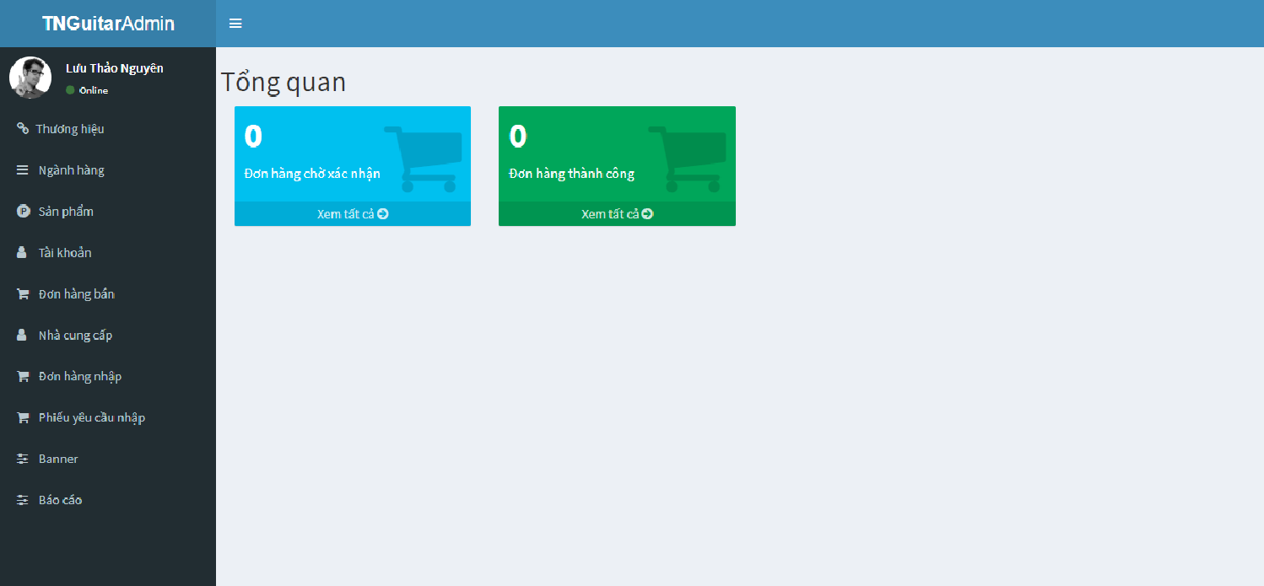

Hình 5.1.Giao diện trang chủ quản trị

## 5.2. Giao diện trang quản lý sản phẩm

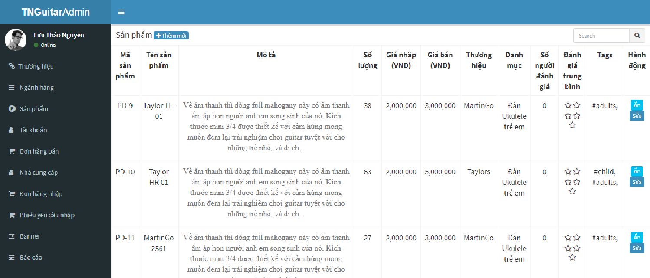

Hình 5.2. Giao diện trang quản lý sản phẩm

## 5.3. Giao diện trang quản lý đơn hàng

a. Quản lý phiếu yêu cầu nhập hàng

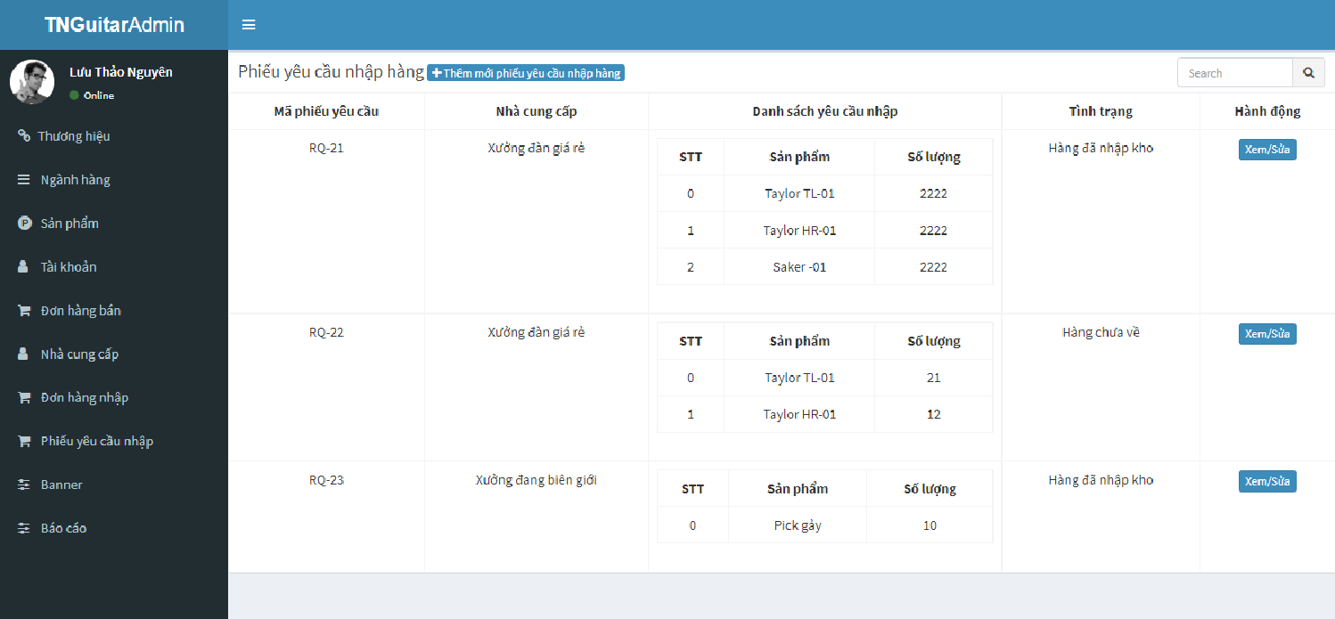

Hình 5.3. Giao diện trang quản lý phiếu yêu cầu nhập hàng

b. Quản lý đơn nhập hàng

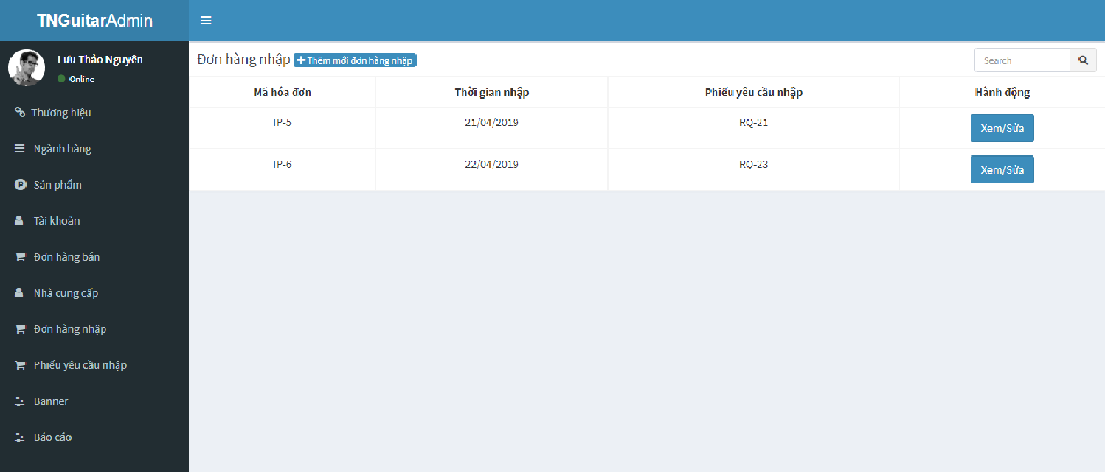

Hình 5.4. Giao diện trang quản lý đơn nhập hàng

b. Quản lý đơn bán

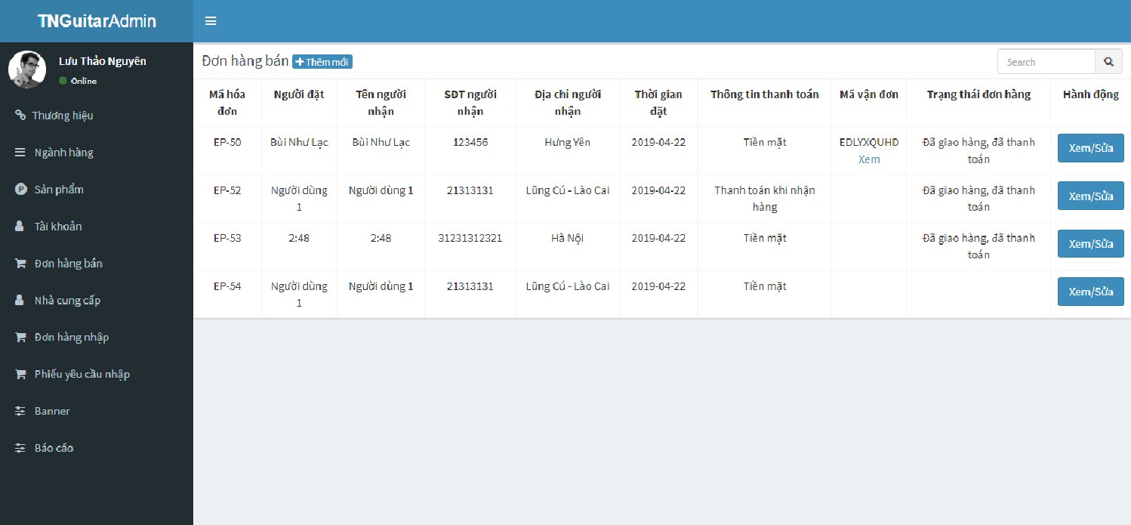

Hình 5.5. Giao diện trang quản lý đơn bán hàng

## 5.4. Giao diện trang quản lý người dùng

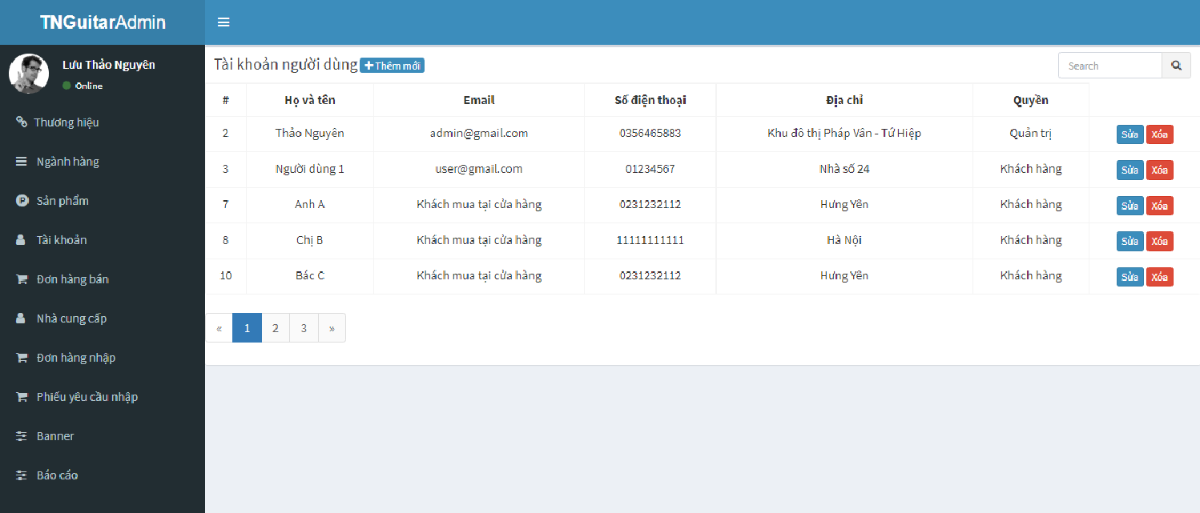

Hình 5.6. Giao diện trang quản lý người dùng

## 5.5. Giao diện trang báo cáo thống kê

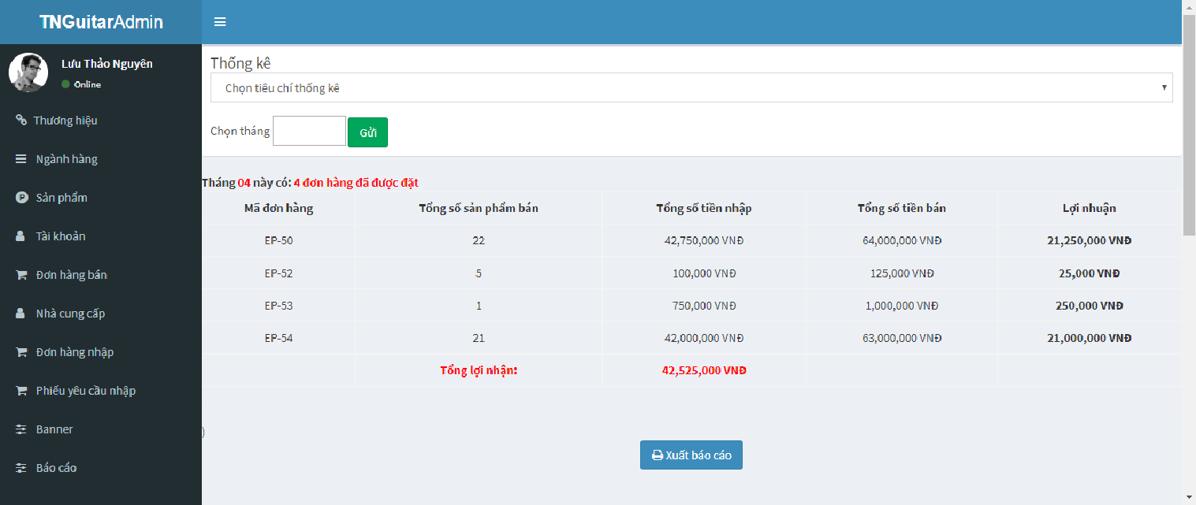

Hình 5.7. Giao diện trang thống kê

## 5.5. Giao diện trang chủ người mua

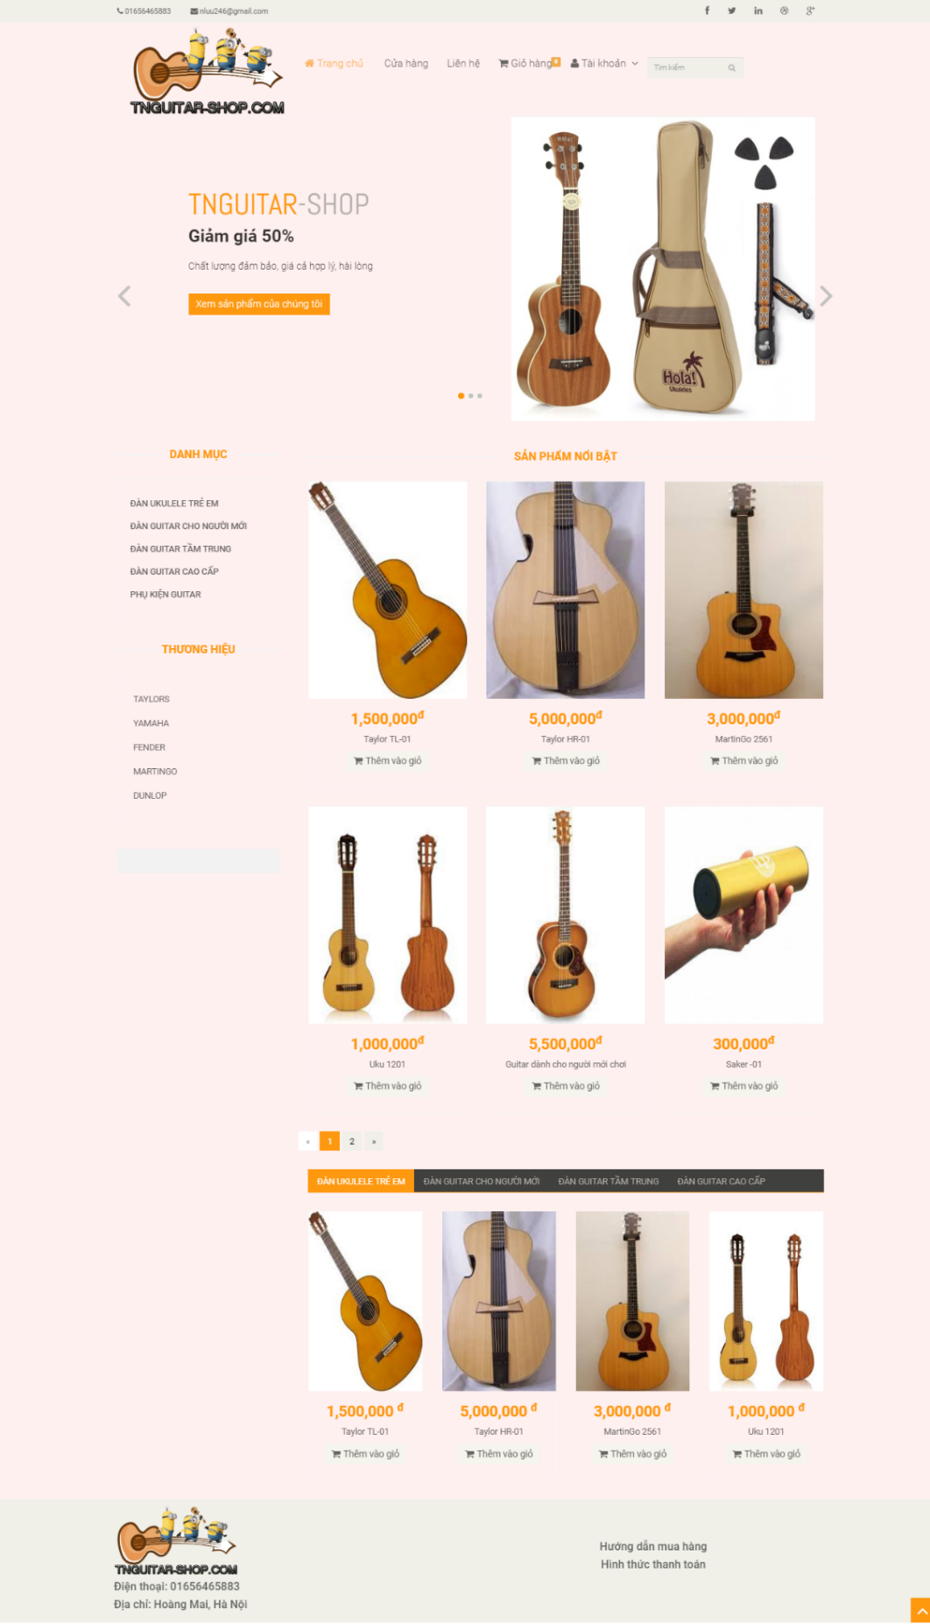

Hình 5.8. Giao diện trang chủ người mua

## 5.6. Giao diện trang chi tiết sản phẩm

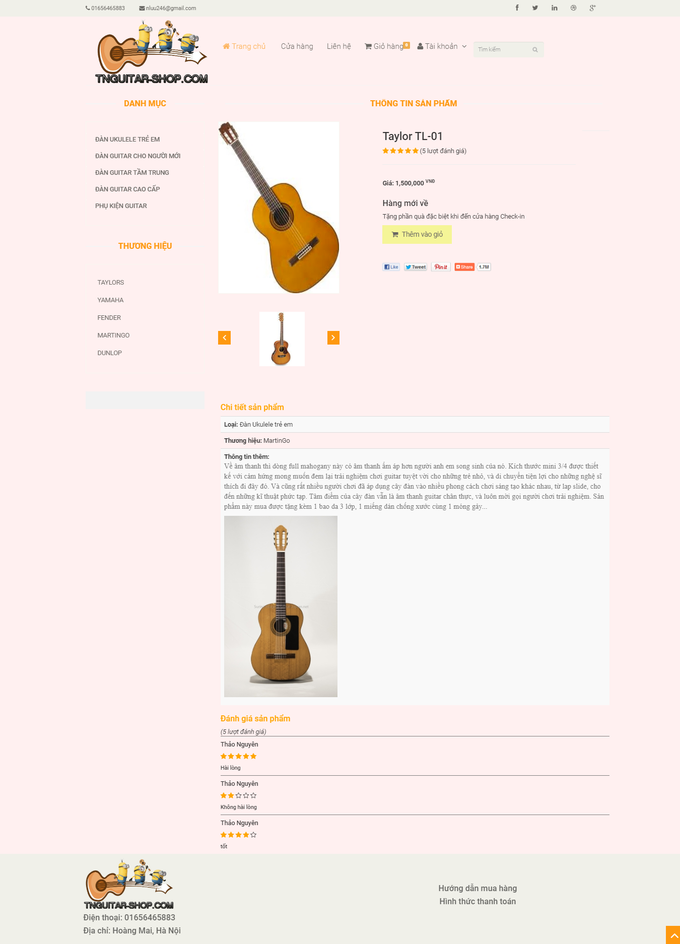

Hình 5.9. Giao diện trang chi tiết sản phẩm

## 5.7. Giao diện trang giỏ hàng

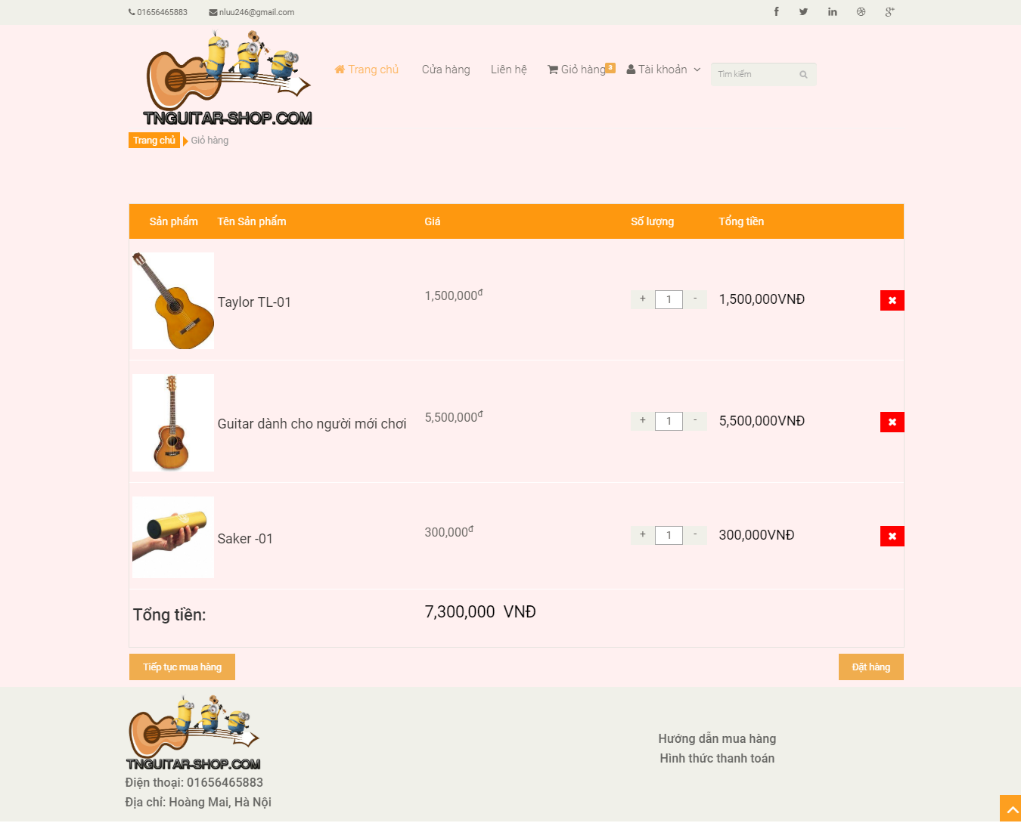

Hình 5.10. Giao diện trang giỏ hàng

## 5.8. Giao diện trang thanh toán

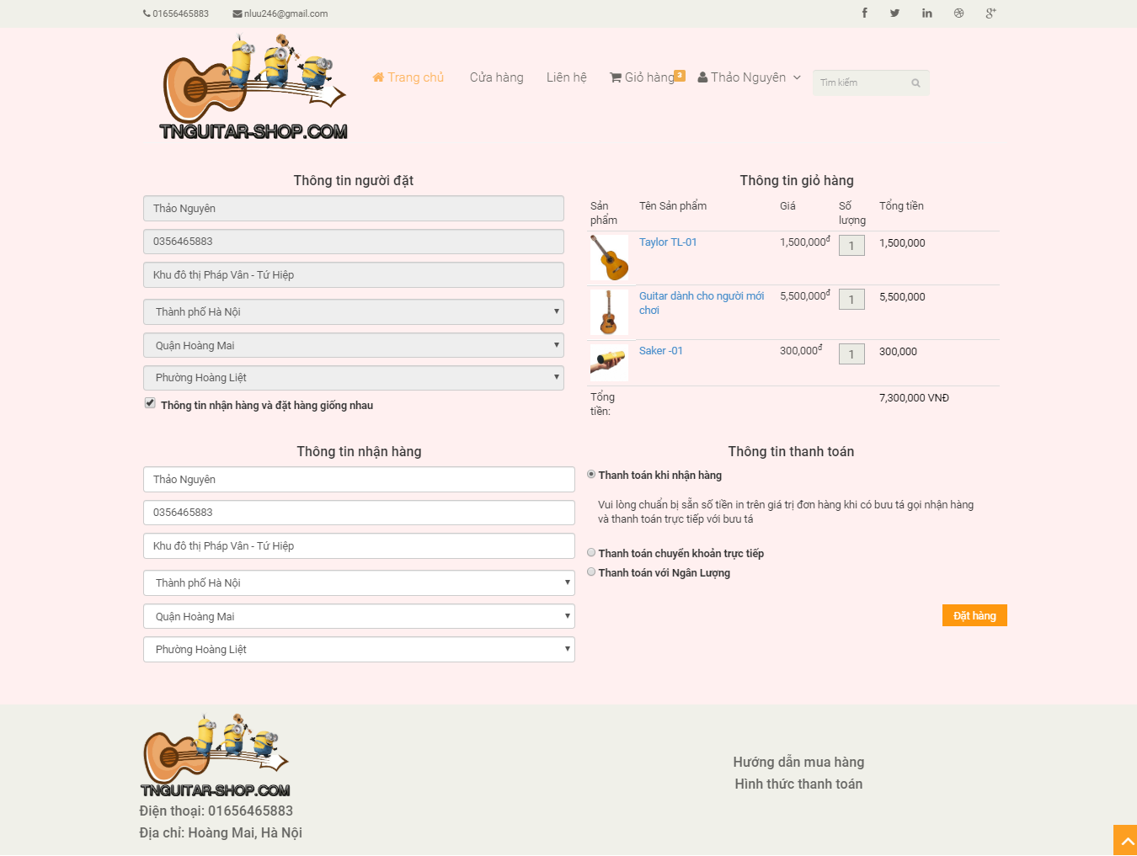

Hình 5.11. Giao diện trang thanh toán

## 5.9. Giao diện trang đặt hàng thành công

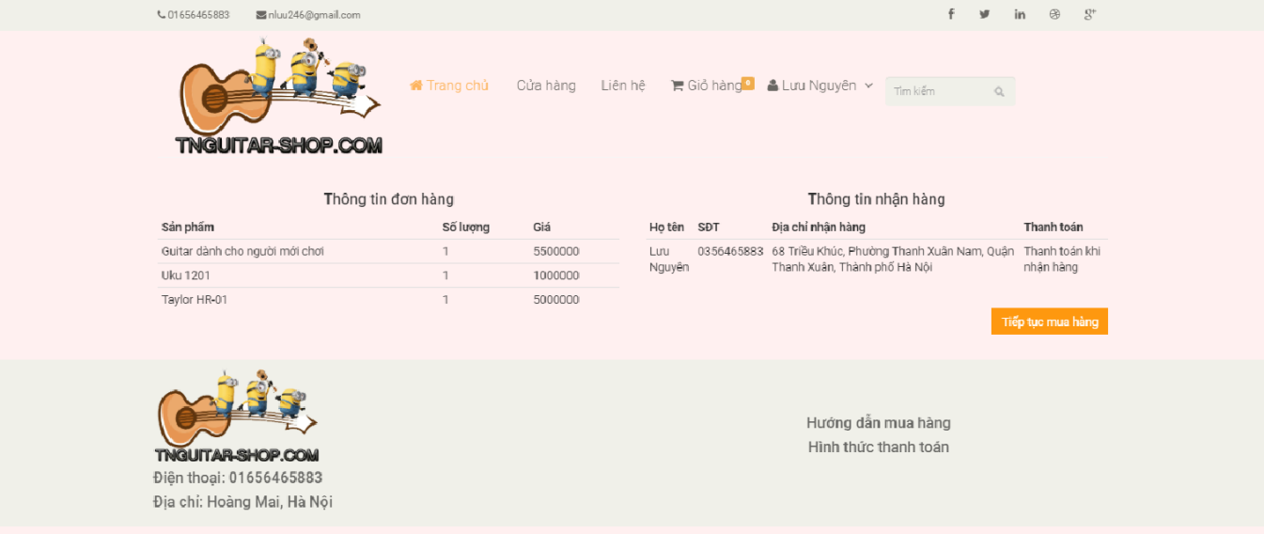

Hình 5.12. Giao diện trang đặt hàng thành công

## 5.10. Giao diện trang thông tin tài khoản

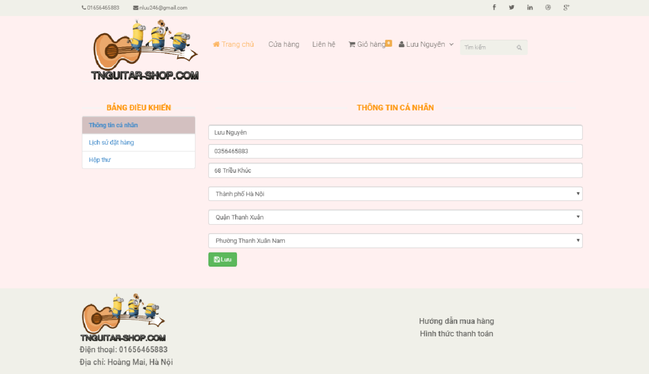

Hình 5.13. Giao diện trang thông tin tài khoản

## 5.11. Giao diện trang lịch sử mua hàng

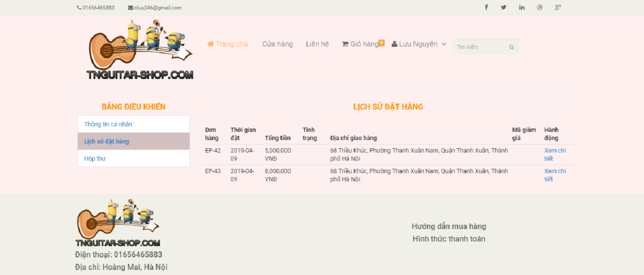

Hình 5.14. Giao diện trang lịch sử mua hàng

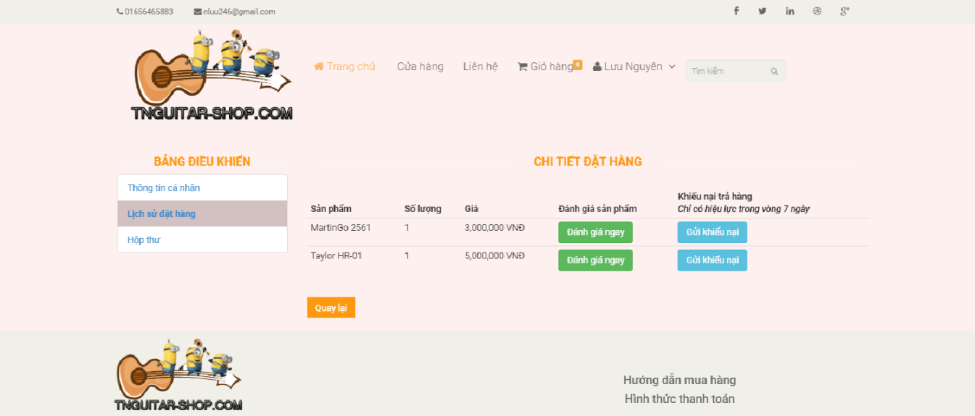

Hình 5.15. Giao diện trang chi tiết mua hàng của đơn hàng

# KẾT LUẬN VÀ HƯỚNG PHÁT TRIỂN

1. Kết quả đạt được:

Với đề tài: “Xây dựng website bán đàn trực tuyến TNGUITAR”, kết quả đạt được:

* Xây dựng được một website hoàn thiện gồm website mua hàng phía người dùng và website quản trị việc bán hàng dành cho quản trị viên bằng ngôn ngữ PHP.
* Học hỏi được nhiều kiến thức về cấu trúc cũng như các công nghệ mới sử dụng để lập trình website PHP.

1. Ưu điểm:

* Hệ thống dữ liệu động, dễ dàng cập nhật thay đổi từ thông tin sản phẩm đến các thông tin khác.
* Đánh giá được mức độ hoàn thành các câu hỏi theo kỹ năng từ quá trình học để người dùng biết được điểm mạnh, yếu của mình.

1. Hướng phát triển:

* Hoàn thiện các tính năng như: Quản lý giảm giá, khiếu nại, thông tin bảo hành…
* Xây dựng chương trình có thể sử dụng được khi cửa hàng mở rộng thêm nhiều chi nhánh mới.
* Nâng cấp bảo mật.
* Phát triển ứng dụng trên app di động để tiện lợi cho người dùng

# TÀI LIỆU THAM KHẢO

[1] Đỗ Thị Phương, *Xây dựng website bán hàng cho Công ty TNHH Thương mại Quảng cáo và Nội thất Thăng Long*, Đồ án tốt nghiệp đại học, 2015.

[2] Laravel : <https://techtalk.vn/laravel-framework-so-1-trong-danh-sach-5-php-framework-tot-nhat-2017.html>

[3] Mysql : <https://vi.wikipedia.org/wiki/MySQL>

[4] Php : <https://vi.wikipedia.org/wiki/PHP>